Муниципальное автономное общеобразовательное учреждение
«Средняя школа № 40»

«Рассмотрено»  Руководитель МО  ____________/ Егунова В.В.  ФИО  Протокол №______от  «____»__________2018г | «Согласовано»  Заместитель директора по  УВР МАОУ «СОШ № 40»  _________/Свириденко Е.В.  ФИО  «___»__________2018г | «Утверждаю»  Директор «МАОУ СОШ № 40»  _____________/Б.Д.Цыбикжапов  ФИО  Приказ № _____от  «___»__________2018г

РАБОЧАЯ ПРОГРАММА

Мельник Елена Дмитриевна, высшая категория
Ф.И.О., категория

по физике, 11 класс
Предмет, класс и т.п.

Рассмотрено на заседании
педагогического совета
протокол№____ от
«___»_________2018г

г. Улан-Удэ, 2018-2019 учебный год

РАБОЧАЯ ПРОГРАММА ПО ФИЗИКЕ ДЛЯ 11 КЛАССА

1. ПОЯСНИТЕЛЬНАЯ ЗАПИСКА
Рабочая программа по предмету Физика для 11 класса основной школы составлена в соответствии с требованиями Федерального Государственного образовательного стандарта общего образования ФГОС ОО, Москва, «Просвещение», 2012г.
Рабочая программа составлена на основе «Примерной программы среднего (полного) общего образования для 10-11 классов», автор Г. Я. Мякишев. (см.: Программы общеобразовательных учреждений: Физика. Астрономия: 7—11 кл. / Сост. Ю. И. Дик, В. А. Коровин. — 3-е изд., стереотип. — М.: Дрофа, 2002. — С. 115—120).
Рабочая программа составлена в соответствии с Основной общеобразовательной программой среднего (полного) общего образования МАОУ «СОШ № 40» и Положением о рабочей программе по учебному предмету МАОУ «СОШ № 40» для 9-11 классов.

Рабочая программа по физике для основной школы составлена на основе Фундаментального ядра содержания общего образования и Требований к результатам освоения основной образовательной программы основного общего образования, представленных в Федеральном государственном образовательном стандарте основного общего образования.
Национально-региональный компонент в рабочей программе составляет 4% от урочной деятельности, который отражен в таких разделах, как «Магнитное поле», «Система Земля -Луна», «Физическая природа планет и малых тел», «Физика атомного ядра». Реализация национально-регионального компонента предусмотрена также во внеурочной деятельности при проведении тематической недели математики и физики. Мною разработана авторская программа реализации НРК «Мы на защите Байкала», которая приведена в приложении к рабочей программе.

Вклад учебного предмета в общее образование
Физика как наука о наиболее общих законах природы, выступая в качестве учебного предмета в школе, вносит существенный вклад в систему знаний об окружающем мире. Она раскрывает роль науки в экономическом и культурном развитии общества, способствует формированию современного научного мировоззрения. Для решения задач формирования основ научного мировоззрения, развития интеллектуальных способностей и познавательных интересов школьников в процессе изучения физики основное внимание следует уделять не передаче суммы готовых знаний, а знакомству с методами научного познания окружающего мира, постановке проблем, требующих от учащихся самостоятельной деятельности по их разрешению. Подчеркнем, что ознакомление школьников с методами научного познания предполагается проводить при изучении всех разделов курса физики, а не только при изучении специального раздела «Физика и методы научного познания».
Гуманитарное значение физики как составной части общего образовании состоит в том, что она вооружает школьника научным методом познания, позволяющим получать объективные знания об окружающем мире.
Знание физических законов необходимо для изучения химии, биологии, физической географии, технологии, ОБЖ.
Курс физики в примерной программе среднего (полного) общего образования структурируется на основе физических теорий: механики, молекулярной физики, электродинамики, электромагнитных колебаний и волн, квантовой физики.
Особенностью предмета «физика» в учебном плане образовательной школы является и тот факт, что овладение основными физическими понятиями и законами на базовом уровне стало необходимым практически каждому человеку в современной жизни.
Главной целью школьного образования является развитие ребенка как компетентной личности путем включения его в различные виды ценностной человеческой деятельности: учеба, познания, коммуникация, профессионально-трудовой выбор, личностное саморазвитие, ценностные ориентации, поиск смыслов жизнедеятельности.
С этих позиций обучение рассматривается как процесс овладения не только определенной суммой знаний и системой соответствующих умений и навыков, но и как процесс овладения компетенциями.
Физика является наиболее общей из наук о природе: именно при изучении физики ученик открывает для себя основные закономерности природных явлений и связи между ними. И цель обучения – не запоминание фактов и формулировок, а формирование «человека познающего», то есть такого, который любит думать, сопоставлять, ставить вопросы и делать выводы.
Школьный курс физики – системообразующий для естественно-научных учебных предметов, поскольку физические законы лежат в основе содержания курсов химии, биологии, географии и астрономии. Порядок изложения учебных тем в рабочей программе учитывает возрастные особенности учащихся и уровень их математической подготовки.

В основу курса физики положен ряд идей, которые можно рассматривать как принципы его построения.
Идея целостности. В соответствии с ней курс является логически завершенным, он содержит материал из всех разделов физики, включает как вопросы классической, так и современной физики; уровень представления курса учитывает познавательные возможности учащихся.
Идея преемственности. Содержание курса учитывает подготовку, полученную учащимися на предшествующем этапе при изучении естествознания.
Идея вариативности. Ее реализация позволяет выбрать учащимся собственную «траекторию» изучения курса. Для этого предусмотрено осуществление уровневой дифференциации: в программе заложены два уровня изучения материала — обычный, соответствующий образовательному стандарту, и повышенный.
Идея генерализации. В соответствии с ней выделены такие стержневые понятия, как энергия, взаимодействие, вещество, поле. Ведущим в курсе является и представление о структурных уровнях материи.
Идея гуманитаризации. Ее реализация предполагает использование гуманитарного потенциала физической науки, осмысление связи развития физики с развитием общества, мировоззренческих, нравственных, экологических проблем.
Идея спирального построения курса. Ее выделение обусловлено необходимостью учета математической подготовки и познавательных возможностей учащихся.
В примерной программе для старшей школы предусмотрено развитие всех основных видов деятельности, представленных в программах для основного общего образования. Однако содержание примерных программ для средней (полной) школы имеет особенности, обусловленные как предметным содержанием системы среднего (полного) общего образования, так и возрастными особенностями обучающихся.
В старшем подростковом возрасте (15—17 лет) ведущую роль играет деятельность по овладению системой научных понятий в контексте предварительного профессионального самоопределения. Усвоение системы научных понятий формирует тип мышления, ориентирующий подростка на общекультурные образцы, нормы, эталоны взаимодействия с окружающим миром, а также становится источником нового типа познавательных интересов (не только к фактам, но и к закономерностям), средством формирования мировоззрения. Таким образом, оптимальным способом развития познавательной потребности старшеклассников является представление содержания образования в виде системы теоретических понятий.
Подростковый кризис связан с развитием самосознания, что влияет на характер учебной деятельности. Для старших подростков по-прежнему актуальна учебная деятельность, направленная на саморазвитие и самообразование. У них продолжают развиваться теоретическое, формальное и рефлексивное мышление, способность рассуждать гипотетико-дедуктив-ным способом, абстрактно-логически, умение оперировать гипотезами, рефлексия как способность анализировать и оценивать собственные интеллектуальные операции. Психологическим новообразованием подросткового возраста является целеполагание и построение жизненных планов во временной перспективе, т. е. наиболее выражена мотивация, связанная с будущей взрослой жизнью, и снижена мотивация, связанная с периодом школьной жизни. В этом возрасте развивается способность к проектированию собственной учебной деятельности, построению собственной образовательной траектории.
Учитывая вышеизложенное, а также положение о том, что образовательные результаты на предметном уровне должны подлежать оценке в ходе итоговой аттестации, в примерном тематическом планировании предметные цели и планируемые результаты обучения конкретизированы до уровня учебных действий, которыми овладевают обучающиеся в процессе освоения предметного содержания. При этом для каждого учебного предмета ведущим остаётся определённый вид деятельности (познавательная, коммуникативная и т. д.). В предметах, где ведущую роль играет познавательная деятельность (физика, химия, биология и др.), основные виды учебной деятельности обучающегося на уровне учебных действий включают умение характеризовать, объяснять, классифицировать, овладевать методами научного познания и т. д. Таким образом, в примерной программе цели изучения физики представлены на разных уровнях:
- на уровне собственно целей с разделением на личностные, метапредметные и предметные цели;
- на уровне образовательных результатов (требований) с раз делением на метапредметные, предметные и личностные;
- на уровне учебных действий.
Физика как наука о наиболее общих законах природы, выступая в качестве учебного предмета в школе, вносит существенный вклад в систему знаний об окружающем мире. Школьный курс физики — системообразующий для естественно-научных учебных предметов, поскольку физические законы лежат в основе содержания курсов химии, биологии, географии и астрономии.
Изучение физики является необходимым не только для овладения основами одной из естественных наук, являющейся компонентой современной культуры. Без знания физики в её историческом развитии человек не поймёт историю формирования других составляющих современной культуры. Изучение физики необходимо человеку для формирования миропонимания, для развития научного способа мышления.
Для решения задач формирования основ научного мировоззрения, развития интеллектуальных способностей и познавательных интересов школьников в процессе изучения физики основное внимание следует уделять не передаче суммы готовых знаний, а знакомству с методами научного познания окружающего мира, постановке проблем, требующих от учащихся самостоятельной деятельности по их разрешению.

Целями изучения физики в средней (полной) школе являются:
- Формирование у обучающихся умения видеть и понимать ценность образования, значимость физического знания для каждого человека, независимо от его профессиональной деятельности; умений различать факты и оценки, сравнивать оценочные выводы, видеть их связь с критериями оценок и связь критериев с определённой системой ценностей, формулировать и обосновывать собственную пози
цию;
- Формирование у обучающихся целостного представления о мире и роли физики в создании современной естественно-научной картины мира; умения объяснять объекты и процессы окружающей действительности — природной, социальной, культурной, технической среды, используя для этого физические знания;
• Приобретение обучающимися опыта разнообразной деятельности, опыта познания и самопознания; ключевых навыков (ключевых компетентностей), имеющих универсальное значение для различных видов деятельности, —
навыков решения проблем, принятия решений, поиска, анализа и обработки информации, коммуникативных навыков, навыков измерений, навыков сотрудничества, эффективного и безопасного использования различных технических устройств; овладение системой научных знаний о физических свойствах окружающего мира, об основных физических законах и о способах их использования в практической жизни. В содержании рабочей программы предполагается реализовать актуальные в настоящее время компетентностный, личностно-ориентированный, деятельностный подходы.
Компетентностный подход определяет следующие особенности предъявления содержания образования: оно представлено в виде трех тематических блоков, обеспечивающих формирование компетенций. В первом блоке представлены дидактические единицы, которые содержат основную теоретическую базу физической науки. Во втором — дидактические единицы, обеспечивающие совершенствование навыков практической и исследовательской деятельности, решения задач. Это содержание обучения является базой для развития учебно-познавательной, рефлексивной компетенции, компетенции личностного саморазвития учащихся. В третьем блоке представлены дидактические единицы, отражающие свободное использование полученных знаний в социальных ситуациях и обеспечивающие развитие коммуникативной, рефлексивной, ценностно-ориентационной и смыслопоисковой компетенции. Таким образом, рабочая программа обеспечивает взаимосвязанное развитие и совершенствование ключевых, общепредметных и предметных компетенций.
Принципы отбора содержания связаны с преемственностью целей образования на различных ступенях и уровнях обучения, логикой внутрипредметных связей, а также с возрастными особенностями развития учащихся.
Личностная ориентация образовательного процесса выявляет приоритет воспитательных и развивающих целей обучения. Способность учащихся понимать причины и логику развития физических процессов открывает возможность для осмысленного восприятия общей физической картины мира. Система учебных занятий призвана способствовать развитию личностной самоидентификации, гуманитарной культуры школьников, их приобщению к ценностям национальной и мировой науки и культуры, усилению мотивации к социальному познанию и творчеству, воспитанию личностно и общественно востребованных качеств, в том числе гражданственности, толерантности.
Деятельностный подход отражает стратегию современной образовательной политики: необходимость воспитания человека и гражданина, интегрированного в современное ему общество, нацеленного на совершенствование этого общества. Система уроков сориентирована не столько на передачу «готовых знаний», сколько на формирование активной личности, мотивированной к самообразованию, обладающей достаточными навыками и психологическими установками к самостоятельному поиску, отбору, анализу и использованию информации.
Это поможет выпускнику адаптироваться в мире, где объем информации растет в геометрической прогрессии, где социальная и профессиональная успешность напрямую зависят от позитивного отношения к новациям, самостоятельности мышления и инициативности, от готовности проявлять творческий подход к делу, искать нестандартные способы решения проблем, от готовности к конструктивному взаимодействию с людьми. Основой целеполагания является обновление требований к уровню подготовки выпускников в системе гуманитарногообразования, отражающее важнейшую особенность педагогической концепции государственного стандарта— переход от суммы «предметных результатов» (то есть образовательных результатов, достигаемых в рамках отдельных учебных предметов) к межпредметным и интегративным результатам. Такие результаты представляют собой обобщенные способы деятельности, которые отражают специфику не отдельных предметов, а ступеней общего образования. В государственном стандарте они зафиксированы как общие учебные умения, навыки и способы человеческой деятельности, что предполагает повышенное внимание к развитию межпредметных связей курса физики.
Ценностные ориентиры содержания курса физики в средней (полной) школе не зависят от уровня изучения и определяются спецификой физики как науки. Понятие «ценности» включает единство объективного (сам объект) и субъективного (отношение субъекта к объекту), поэтому в качестве ценностных ориентиров физического образования выступают объекты, которые изучаются в курсе физики и к которым у учащихся формируется ценностное отношение. При этом
ведущую роль играют познавательные ценности, так как данный учебный предмет входит в группу предметов познавательного цикла, главная цель которых заключается в изучении природы.
Основу познавательных ценностей составляют научные знания, научные методы познания, а ценностные ориентиры, формируемые у учащихся в процессе изучения физики, проявляются:
- в признании ценности научного знания, его практической значимости,достоверности;
- в ценности физических методов исследования живой и неживой природы;
- в понимании сложности и противоречивости самого процесса познания как извечного стремления к истине.
В качестве объектов ценностей труда и быта выступают творческая созидательная деятельность, здоровый образ жизни, а ценностные ориентиры содержания курса физики могут рассматриваться как формирование:
- уважительного отношения к созидательной, творческой деятельности;
- понимания необходимости эффективного и безопасного использования различных технических устройств;
- потребности в безусловном выполнении правил безопасного использования веществ в повседневной жизни;
- сознательного выбора будущей профессиональной деятельности.
Курс физики обладает возможностями для формирования коммуникативных ценностей, основу которых составляют процесс общения, грамотная речь, а ценностные ориентиры направлены на воспитание у учащихся:
- правильного использования физической терминологии и символики;
- потребности вести диалог, выслушивать мнение оппонента, участвовать в дискуссии;
- способности открыто выражать и аргументировано отстаивать свою точку зрения.

Особенности Рабочей программы по предмету
УМК полностью соответствует Примерной программе по физике основного общего образования, обязательному минимуму содержания, рекомендован Министерством образования РФ.
Г.Я.Мякишев, Б.Б.Буховцев, В.М. Чаругин Учебник Физика 11 класс, ФГОС, классический курс, под редакцией Н.А.Парфентьевой, Москва. Издательство «Просвещение» 2018 г, 5-е издание, 321 стр.
А.П.Рымкевич. Задачник по физике 10-11 классы, Москва. Издательство «Дрофа» 2010г,14-е издание, 188 стр.
Общие цели учебного предмета для учащихся 10-11 классов
Изучение физики является необходимым не только для овладения основами одной из естественных наук, являющейся компонентой современной культуры. Без знания физики в её историческом развитии человек не поймёт историю формирования других составляющих современной культуры. Изучение физики необходимо человеку для формирования миропонимания, для развития научного способа мышления. Для решения задач формирования основ научного мировоззрения, развития интеллектуальных способностей и познавательных интересов школьников в процессе изучения физики основное внимание следует уделять не передаче суммы готовых знаний, а знакомству с методами научного познания окружающего мира, постановке проблем, требующих от учащихся самостоятельной деятельности по их разрешению.
Целями изучения физики в средней (полной) школе являются:
1. Формирование у обучающихся умения видеть и понимать ценность образования, значимость физического знания для каждого человека, независимо от его профессиональной деятельности; умений различать факты и оценки, сравнивать оценочные выводы, видеть их связь с критериями оценок и связь критериев с определённой системой ценностей, формулировать и обосновывать собственную позицию;
2. Формирование у обучающихся целостного представления о мире и роли физики в создании современной естественно-научной картины мира; умения объяснять объекты и процессы окружающей действительности — природной, социальной, культурной, технической среды, используя для этого физические знания;
3. Приобретение обучающимися опыта разнообразной деятельности, опыта познания и самопознания; ключевых навыков (ключевых компетентностей), имеющих универсальное значение для различных видов деятельности, —
навыков решения проблем, принятия решений, поиска, анализа и обработки информации, коммуникативных навыков, навыков измерений, навыков сотрудничества, эффективного и безопасного использования различных технических устройств; овладение системой научных знаний о физических свойствах окружающего мира, об основных физических законах и о способах их использования в практической жизни.
Приоритетные формы и методы работы с учащимися

При обучении физике применяются пять методов:
- Объяснительно-иллюстративный.
- Репродуктивный.
- Проблемное изложение.
- Частично-поисковый или эвристический.
- Исследовательский.

Методы обучения разделяют на три большие группы: словесные, наглядные и практические.
К словесным (вербальным) методам относят рассказ, объяснение , беседу, лекцию.

К наглядным методам относят демонстрационный эксперимент, демонстрацию моделей, схем, рисунков, кинофильмов и диафильмов и тому подобное.

Практические методы включают у себя фронтальные лабораторные работы и лабораторные практикумы, внеурочные опыты и наблюдения, решение задач.
Широкого распространение приобрела классификация методов обучения с учетом средств обучения, которые используются на уроках. На этой основе выделяют такие методы:
- словесные;
- демонстрационные;
- лабораторные;
- работа с книгой;
- решение задач;
- иллюстративные;
- методы контроля и учета знаний и умений учеников.
Каждая из классификаций имеет смысл в определенных конкретных условиях, все они имеют право на существование и считаются равноправными. Каждый метод реализуется на практике путем применения разнообразных приемов в их взаимосвязи.

Методы, которые применяются при обучении физике, должны определенным образом отображать методы физики как науки. Исследования в физике проводятся теоретическими и экспериментальными методами.
Методы теоретической физики разделяют на модельные гипотезы, математические гипотезы и принципы.
Примерами модельных гипотез есть модели идеального газа, броуновского движения и тому подобное. Метод модельных гипотез основывается на наглядных образах и представлениях, которые возникают в ходе наблюдений, а также по аналогии.
В методе математических гипотез используется математическая экстраполяция. На основе экспериментальных данных находят математическое выражение функциональной зависимости между физическими величинами. Из математических уравнений получают логическим путем выводы, которые проверяются экспериментально. Если опыт подтверждает выводы, то гипотезу считают правильной, в другом случае гипотезу отбрасывают. Примером математической гипотезы являются уравнения Максвелла, которые лежат в основе классической макроскопической электродинамики.
Метод принципов опирается на экстраполяцию опытных или теоретических данных, которые подтверждаются всей общественной практикой. Примером такой экстраполяции являются законы сохранения энергии и импульса, законы термодинамики.
Учебный метод теоретичного познания состоит из таких этапов:
- наблюдение явлений или возобновления их в памяти;
- анализ и обобщение фактов;
- формулирование проблемы;
- выдвижение гипотез;
- теоретическое выведение последствий из гипотезы.
Центральное место в этом методе принадлежит формулировке проблемы и выдвижению гипотезы. Гипотеза является догадкой, она возникает интуитивно, а не появляется как логическое следствие.
Экспериментальный метод тесно связан с теоретическим и включает в себе:
1. формулирование заданий эксперимента;
2. выдвижение рабочей гипотезы;
3. разработку метода исследования и проведения эксперимента;
4. наблюдение и измерение;
5. систематизацию полученных результатов;
6. анализ и обобщение экспериментальных данных;
7. выводы о достоверности рабочей гипотезы.

В учебном процессе теоретический метод реализуется при введении и трактовке основных понятий, законов и теорий.
Экспериментальный метод реализуется в разных видах учебного физического эксперимента.

Индукция. Познание проходит путем обобщения некоторого количества фактов или данных, путем "от отдельного - к общему". Результаты нескольких разных, но похожих опытов, нескольких теоретических ссылок становятся основой для одного теоретического вывода. В обучении обеспечивает глубокое понимание учебного материала, но к истине ведет не кратчайшим путем. Применяется на первой ступени обучения.
Дедукция. Определенные теоретические выводы или положения теории используются для анализа или объяснения частичных выводов, которые вцелом входят в одну теорию. Дедукция развивает теоретическое мышление, умение применять приобретенные знания на практике, обеспечивает экономию времени. Применяется преимущественно на второй ступени обучения физике рядом с индукцией.
Абстракция и обобщение. Высшей формой мышления является мышление понятиями. Поэтому вся работа учителя физики направлена на формирование физических понятий. Под физическим понятием понимают утверждение или формулировку, в которой отображено общие черты или свойства физических тел или физических явлений в их взаимосвязи и взаимообусловленности. К физическому понятию учитель ведет ученика через обобщение определенной суммы полученных знаний путем абстрагирования от конкретных предметов, явлений, проявлений.
На основе физических понятий строится теория - совокупность идей, которые возникли как научное обобщение знаний о физических явлениях. Знание физических теорий дает возможность объяснить известные явления и предусмотреть их развитие при изменении условий. Каждая теория имеет ядро и оболочку. Ядро - это относительно стабильная часть теории, которая существенно не изменяется в течение длительного времени. Изучение физических теорий способствует выработке у учеников научного мышления, вооружению их знаниями причинно-следственных связей, которые существуют в природе между отдельными физическими явлениями.
Анализ и синтез. Два взаимосвязанных и взаимно противоположных методы мышления. С одной стороны - это разложение первичного объекта на составные части, из второго - выведение вывода на основе отдельных проявлений.
Аналогии - выводы на основе подобия. В учебном процессе аналогии позволяют эффективно использовать раньше выученный материал или знание учеников, добытое при изучении других предметов или в повседневной жизни. Ярким примером этого является гидродинамическая аналогия электрического круга, в которой электрический ток имитируется потоком воды, проводники - трубами, вольтметр - манометром и т.д.
Модели. Это объекты или построения, которые имеют формальное сходство с натуральными объектами или логическими построениями. Различают модели материальные (модель двигателя, насоса, электронной лампы) и знаковые или идеальные (графики, формулы, графы).

Словесные методы обучения основаны на общении учителя и учеников с помощью языка (вербальные формы). Слово учителя является одновременно не только носителем информации, но и организующим и стимулирующим фактором.
Беседа. Обучение происходит на основе общения между учителем и учениками путем взаимного обмена вопросами и ответами между учителем и учениками. Эффективность беседы достигается тогда, когда:
- она организуется на основе знакомого ученикам материала;
- вопросы выбираются таким образом, чтобы ответы были однозначными;
- вопросы ставятся во взаимосвязи;
- достигается четкий ответ.
Беседа обеспечивает хорошую обратную связь, но требует много времени для овладения новым учебным материалом.
Рассказ. Это короткое во времени изложение учебного материала, который знакомит учеников с вполне новым (или почти новым) материалом; преобладает констатация фактов или описание явлений.
Пояснения. Короткое во времени изложение материала, в котором устанавливаются функциональные или другие связи между физическими явлениями, величинами, деталями.
Лекция. Длительное во времени изложение учебного материала учителем, которое не перерывается вопросами учеников. Лекция должна быть высоконаучной, эмоциональной и четко спланированной. Она дает возможность подать ученикам систематические знания в компактной форме при их сравнительно большом объеме.
На лекции тяжело осуществлять контроль усвоения знаний, поскольку отсутствует обратная связь.
К иллюстративным методам обучения принадлежат демонстрационный эксперимент, технические средства обучения, рисунки, таблицы, чертежи, экскурсии. Главная особенность иллюстративных методов заключается в том, что вся информация к ученику поступает через зрительные образы.

Приоритетные виды и формы контроля по физике

В зависимости от того, кто осуществляет контроль результатов учебной деятельности учащихся, выделяют следующие три типа контроля:
1) внешний контроль (осуществляется учителем над деятельностью ученика);
2) взаимный контроль (осуществляется учеником над деятельностью товарища);
3) самоконтроль (осуществляется учеником над собственной деятельностью).
Для учащихся с точки зрения их личностного развития наиболее важным типом контроля является самоконтроль. Это связано с тем, что в ходе самоконтроля ученик осознает правильность своих действий, обнаруживает совершенные ошибки и анализирует их. Эти действия ученика позволяют ему в дальнейшем предупреждать возможные ошибки и оптимальным образом формировать остаточные знания.
Взаимный контроль позволяет учащимся зафиксировать внимание на объективной стороне контроля результатов обучения. Проверяя работу одноклассника, ученик сверяет ее с эталоном и одновременно, во внутреннем плане, сверяет с этим же эталоном собственные знания. В ходе работы с эталоном ученик фиксирует в своем сознании составные элементы знания и основные этапы выполнения конкретного задания, уточняя и приводя в систему учебную информацию, т. е. превращая ее в знание. Взаимный контроль эффективно подготавливает ученика к самоконтролю.
Виды контроля
Входная диагностика обычно проводят в начале учебного года, полугодия, четверти, на первых уроках нового раздела или темы учебного курса. Её функциональное назначение состоит в том, чтобы изучить уровень готовности учащихся к восприятию нового материала. В начале года необходимо проверить, что сохранилось и что «улетучилось» из изученного школьниками в прошлом учебном году (прочность знаний или остаточные знания, в современной терминологии).
На основе входной диагностики учитель планирует изучение нового материала, предусматривает сопутствующее повторение, прорабатывает внутри- и межтемные связи, актуализирует знания, которые ранее не были востребованы.
Текущий контроль – самая оперативная, динамичная и гибкая проверка результатов обучения. Текущий контроль сопровождает процесс формирования новых знаний и умений, когда еще рано говорить об их сформированности. Основная цель этого контроля – провести анализ хода формирования знаний и умений. Это дает возможность учителю своевременно выявить недостатки, установить их причины и подготовить материалы, позволяющие устранить недостатки, исправить ошибки, усвоить правила, научиться выполнять нужные операции и действия.
Текущий контроль особенно важен для учителя как средство своевременной корректировки своей деятельности, позволяет внести изменения в планирование и предупредить неуспеваемость учащихся.
В ходе текущего контроля особую значимость приобретает оценка учителя (аналитическое суждение), отмечающая успехи и недочеты и ошибки и объясняющая, как их можно исправить. Перевод оценки в отметку на этом этапе нужно проводить очень осторожно, ведь ученик изучает новый материал, он имеет право на ошибку и нуждается в определении и усвоении последовательности учебных действий, выполнение которых поможет присвоить учебный материал. Эта последовательность учебных действий, вообще говоря, может быть разной для разных учеников, и она должна разрабатываться учителем и учеником совместно. Только так можно поддержать ситуацию успеха, сделать самооценку более адекватной и сформировать правильное отношение ученика к контролю.
Тематический контроль проводится после изучения какой-либо темы или двух небольших тем, связанных между собой линейными связями. Тематический контроль начинается на повторительно-обобщающих уроках. Его цель – обобщение и систематизация учебного материала всей темы.
Организуя повторение и проверку знаний и умений на таких уроках, учитель предупреждает забывание материала, закрепляет его как базу, необходимую для изучения последующих разделов учебного предмета.
Задания для контрольной работы рассчитаны на выявление знаний всей темы, на установление связей внутри темы и с предыдущими темами курса, на умение переносить знания на другой материал, на поиск выводов обобщающего характера.
Предварительный и текущий контроль, а также первая часть тематического контроля знаний являются, по сути, формирующим контролем знаний и умений. Тематический контроль (вторая часть) и итоговый контроль призваны констатировать наличие и оценить результаты обучения за достаточно большой промежуток учебного времени – четверть, полугодие, год или ступень обучения (государственная итоговая аттестация ОГЭ и ЕГЭ).
устный и письменный контроль
Устный опрос требует устного изложения учеником изученного материала, связного повествования о конкретном объекте окружающего мира, физическом явлении, физической величине, приборе или установке, законе или теории. Такой опрос может строиться как беседа, рассказ ученика, объяснение, изложение текста, сообщение о наблюдении или опыте.
Краткие опросы проводятся:
· при проверке пройденного на уроке в конце урока;
· при проверке пройденного на уроке в начале следующего урока;
· при проверке домашнего задания;
· в процессе подготовки учащихся к изучению нового материала;
· во время беседы по новому материалу;
· при повторении пройденного материала;
· при решении задач.
Более обстоятельный устный опрос может сопровождаться выполнением рисунков, записями, выводами, демонстрацией опытов и приборов, решением задач.
Устный опрос как диалог учителя с одним учеником (индивидуальный опрос) или со всем классом (ответы с места, фронтальный опрос) проводится обычно на первых этапах обучения, когда
· требуется уточнение и классификация знаний;
· проверяется, что уже усвоено на этом этапе обучения, а что требует дополнительного учебного времени или других способов учебной работы.
Для учебного диалога очень важна продуманная система вопросов, которые проверяют не только способность учеников запоминать и воспроизводить информацию, но и осознанность усвоения, способность рассуждать, высказывать свое мнение, аргументировать высказывание, активно участвовать в общей беседе, умение конкретизировать общие понятия.
Письменный опрос проводится, когда нужно проверить знание определений, формулировок законов, способов решения учебных задач, готовность ориентироваться в конкретных правилах и закономерностях и т. п. При проведении письменного опроса очень важен фактор времени. Обычно проводятся динамические опросы продолжительностью 5–10 минут, кратковременные – 15–20 минут и длительные – 40–45 минут.

Письменный опрос

№  п/п | Форма/цель | Время | Описание
1 | Диктант  - контроль усвоения текущего материала;  - выявление готовности к восприятию нового материала;  - проверка домашнего задания | 10 мин | Проводится:  - в начале урока;  - 2 варианта.  Текст вопросов:  - простой, лаконичный;  - легко воспринимаемый на слух;  - требующий краткого ответа (формула, формулировка, продолжение предложения, схема, график, вычисления только на прямую подстановку в формулу и т. п.).  Пауза между вопросами достаточна для записи ответа учащимися (установить опытным путем)
2 | Самостоятельная работа  - контроль усвоения текущего материала;  - закрепление изученного материала;  - выявление умения работать с учебным текстом (изучение нового материала);  - выявление умения выявлять структурные элементы учебной информации | 10–20 мин | Проводится:  - в начале урока или в конце урока;  - 2 варианта;  · без вариантов, общая для всех.  Задания для работы:  1. из задачника  2. аналогичных разобранным в классе, и с элементами усложнения  2. задача с развивающимся содержанием  3. текст, составление таблиц
3 | Практическая работа  - закрепление теоретических знаний;  - отработка конкретных умений (наблюдать, описывать объект или явление);  - отработка конкретных умений (сборка электрической цепи и  т. п.);  - отработка конкретных умений (компьютерный эксперимент, подготовка слайда презентации и т. п.) | 10–20 мин | Проводится:  - на любом этапе урока, кроме начала урока;  - возможна индивидуальная работа, работа в паре и групповая работа.  Задания для работы:  - одинаковые задания, предполагающие разные способы выполнения;  - разные задания, предполагающие один и тот же способ выполнения
4 | Лабораторная работа  - закрепление знаний;  - открытие нового знания;  - знание правил и процедур прямых измерений физических величин;  - знание правил и процедур косвенных измерений физических величин;  - умение пользоваться измерительными приборами и оборудованием кабинета физики;  - умение применять знания в новой ситуации | 30–40 мин | Проводится:  - на любом этапе урока, кроме начала урока;  - возможна индивидуальная работа, работа в паре и групповая работа.  Задания для работы:  - работа по готовой инструкции;  - работа по инструкции, разработанной коллективно;  - одно задание на одинаковом оборудовании;  - одно задание на разном оборудовании
5 | Тест  - выявление знаний и умений по текущему материалу;  - выявление остаточных знаний и умений;  - позволяет получить конкретные сведения о пробелах в знаниях;  - позволяет использовать процедуру взаимного контроля или самоконтроля при работе с эталоном | 10–15 мин | Проводится:  - в любой промежуток времени на уроке;  - по вариантам;  Задания для работы:  - открытый тест с выбором одного правильного ответа из четырех ответов;  - на соответствие, с записью ответа в виде числового кода;  - на установление изменения физических величин, характеризующих процесс
6 | Контрольная работа  - позволяет провести констатирующий контроль и выявить результаты обучения | 30–40 мин | Проводится:  - с начала урока;  - по вариантам.  Задания для работы:  - задания базового минимума;  - задания на связи изученного материала внутри темы;  - задания на связи изученного материала с ранее изученными темами;  - задания творческого характера
7 | Зачет  - позволяет провести констатирующий контроль и выявить результаты обучения;  - комплексная проверка предметных знаний и умений | 40–90 мин | Проводится:  - с начала урока;  - по индивидуальным вариантам.  Задания для работы:  - дифференцированные по уровню сложности;  - построены на основе перечня обязательных вопросов и задач;  - построены на основе перечня дополнительных вопросов и задач;  - построены с учетом того, какие знания и умения следует проверять у данного ученика

Сроки реализации рабочей программы
Тематическое планирование для обучения в 11-м классе составлено из расчета 3ч в неделю, что составляет 102 ч. Срок реализации программы 1 учебный год. 2018-2019 уч.год.

Национально-региональный компонент в содержании урока физики в 11 классе

Изучение НРК на уроках физики предусмотрено базисным учебным планом. В каждой параллели на этот вопрос отводится не менее 4% учебного времени в год.
Целью разработки моделей регионального компонента школьного физического образования является повышение качества обучения физике учащихся основной общеобразовательной школы. Данные модели синтезируются и обогащаются технологиями проблемного, развивающего и личностно ориентированного обучения на основе совокупности подходов: системного, компетентностного, деятельностного.
Использование национально-регионального компонента на уроках физики и во внеклассной деятельности проводится в следующих аспектах:
1. Формирование умений владеть приемами оценки, анализа и прогноза изменений природы Бурятии (Улан-Удэ) под влиянием хозяйственной деятельности человека;
2. Вовлечение учащихся в активную исследовательскую деятельность по изучению родного края;
3. Формирование знаний о вкладе в науку известных ученых-физиков;
4. Выполнение правил природоохранного поведения;
5. Знакомить с состоянием окружающей среды, с вопросами ее охраны;
6. Проводить профориентационную работу, заключающуюся в знакомстве с профессиями физического профиля, необходимыми на предприятиях Бурятии;
7. Информировать об учебных заведениях, готовящих будущих специалистов;
8. Работать со специальной литературой, расширять кругозор учащихся, развивать способность к самообразованию.
Формы реализации содержания НРК:
1. Фрагментарное включение материалов в урок в виде сообщений, кроссвордов, расчетных задач;
2. Готовятся презентации;
3. Выполняются реферативные работы;
4. Проводятся экскурсии.
В дальнейшей работе планируется проводить: уроки диспуты, уроки – исследования.
В 2018г была проведена исследовательская работа «Изучение Великого противостояния Марса на территории Бурятии» (27.07.2018г).

В данной рабочей программе для 11 класса раскрытие национально-регионального компонента происходит на следующих темах:

Глава | № урока | Тема | Национально-региональный компонент | час
Магнитное поле | № 7  18.09. | Решение задач «Магнитное поле» | «Аномальные зоны Бурятии и Забайкалья». | 1
Физика атомного ядра | № 90  25.04. | Изотопы. Получение и применение р/а изотопов. Биологическое действие радиации. | «Уровень радиации в Улан-Удэ и Бурятии» | 1
Астрономия | № 95  10.05. | Система Земля-Луна | «Наблюдение Наблюдение Суперлуния 19 февраля 2019г в г. Улан-Удэ». | 1
Астрономия | № 96  11.05. | Физическая природа планет и малых тел | «Особенности наблюдения Противостояния Юпитера 10 июня 2019г на территории г.Улан-Удэ» | 1
Внеурочная деятельность.  Неделя математики и физики. |  | «Мы на защите Байкала» | Примерные задания смотреть в приложении в разработанной авторской разработке. | 1
 |  |  | Итого: | 5ч

Структура Рабочей программы

Титульный лист
- Пояснительная записка
- Общая характеристика учебного предмета
- Описание места учебного предмета в учебном плане
- Планируемые результаты изучения учебного предмета
- Содержание учебного курса
- Тематическое планирование с определением видов учебной деятельности
- Описание учебно-методического и материально-технического обеспечения образовательного процесса
Приложения к программе.

2. ОБЩАЯ ХАРАКТЕРИСТИКА УЧЕБНОГО ПРЕДМЕТА

Особенности содержания и методического аппарата УМК

Предлагаемая программа реализуется с помощью учебно-методических комплектов (УМК). УМК для 11 класса включает:
1. Г.Я.Мякишев, Б.Б.Буховцев, В.М. Чаругин Учебник Физика 11 класс, ФГОС, классический курс, под редакцией Н.А.Парфентьевой, Москва. Издательство «Просвещение» 2018 г, 5-е издание, 321 стр.
2. А.П.Рымкевич. Задачник по физике 10-11 классы, Москва. Издательство «Дрофа» 2010г,14-е издание, 188 стр

Структура и специфика курса

№ темы | Название раздела | Кол-во  часов
1. | Основы электродинамики (продолжение) | 17ч
1.1 | Магнитное поле  НРК «Аномальные зоны Бурятии и Забайкалья» (1ч) | 8 ч
1.2. | Электромагнитная индукция | 9 ч
2. | Колебания и волны | 26 ч
2.1. | Механические колебания | 7 ч
2.2 | Электромагнитные колебания | 8 ч
2.3. | Производство, передача и использование  электрической энергии | 4 ч
2.4. | Механические волны | 3 ч
2.5. | Электромагнитные волны | 4 ч
3. | Оптика | 26 ч
3.1. | Световые кванты | 16 ч
3.2. | Элементы теории относительности | 4 ч
3.3. | Излучение и спектры | 6 ч
4. | Квантовая физика | 23 ч
4.1. | Световые кванты | 5 ч
4.2. | Атомная физика | 4 ч
4.3. | Физика атомного ядра  НРК «Уровень радиации в Улан-Удэ и Бурятии» (1ч) | 13 ч
4.4. | Элементарные частицы | 2 ч
5. | Астрономия  НРК «Наблюдение Суперлуния 19 февраля 2019г и 23 сентября микролуния в г. Улан-Удэ» (1ч)  НРК «Особенности наблюдения Противостояния Юпитера 10 июня 2019г на территории г.Улан-Удэ» (1ч) | 9 ч
 | Итого: | 102ч

Целевые установки для класса

В результате изучения физики в 11 классе ученик должен:

знать/понимать
- смысл понятий: физическое явление, гипотеза, закон, теория, вещество, взаимодействие, электромагнитное поле, волна, фотон, атом, атомное ядро, ионизирующие излучения, планета, звезда, галактика, Вселенная;
- смысл физических величин: скорость, ускорение, масса, сила, импульс, работа, механическая энергия, внутренняя энергия, абсолютная температура, средняя кинетическая энергия частиц вещества, количество теплоты, элементарный электрический заряд;
- смысл физических законов классической механики, всемирного тяготения, сохранения энергии, импульса и электрического заряда, термодинамики, электромагнитной индукции, фотоэффекта;
- вклад российских и зарубежных учёных, оказавших наибольшее влияние на развитие физики;
уметь
- описывать и объяснять физические явления и свойства тел: движение небесных тел и искусственных спутников Земли; свойства газов, жидкостей и твёрдых тел; электромагнитную индукцию, распространение электромагнитных волн; волновые свойства света; излучение и поглощение света атомом, фотоэффект;
- отличать гипотезы от научных теорий; делать выводы на основе экспериментальных данных; приводить примеры, показывающие, что наблюдения и эксперимент являются основой для выдвижения гипотез и теорий, позволяют проверить истинность теоретических выводов; физическая теория даёт возможность объяснять известные явления природы и научные факты, предсказывать ещё неизвестные явления;
- приводить примеры практического использования физических знаний: законов механики, термодинамики и электродинамики в энергетике; различных видов электромагнитных излучений для развития радио- и телекоммуникаций; квантовой физики в создании ядерной энергетики, лазеров;
- воспринимать и на основе полученных знаний самостоятельно оценивать информацию, содержащуюся в сообщениях СМИ, Интернете, научно-популярных статьях;
- использовать приобретенные знания и умения в практической деятельности и повседневной жизни для обеспечения безопасности жизнедеятельности в процессе использования транспортных средств, бытовых электроприборов, средств радио- и телекоммуникационной связи; оценки влияния на организм человека и другие организмы загрязнения окружающей среды; рационального природопользования и защиты окружающей среды.

3. Описание места учебного предмета в учебном плане

Классы: 11-ый
Количество часов для изучения предмета: 102ч.
Количество учебных недель: 34.
Количество тем регионального содержания: -5ч

Графики проведения лабораторных работ по физике в 11-х классах

№ Лабораторной работы | Дата проведения
№ Лабораторной работы | 11А
Лабораторная работа № 1. Наблюдение действия  магнитного поля на ток. | 11.09.
Лабораторная работа № 2. Изучение явления  электромагнитной индукции. | 5.10.
Лабораторная работа № 3. Определение  ускорения свободного падения при помощи маятника. | 19.10.
Лабораторная работа № 4. Измерение  показателя преломления стекла. | 27.12.
Лабораторная работа № 5. Определение оптической  силы и фокусного расстояния собирающей линзы. | 15.01.
Лабораторная работа № 6.Измерение длины  световой волны. | 29.01.
Лабораторная работа № 7 Оценка информационной емкости компакт-диска СД | 01.02.
Лабораторная работа № 8 Наблюдение сплошного и линейного спектров | 26.02.

Графики проведения контрольных работ в 11-х классах

№ Контрольной работы | Дата проведения
№ Контрольной работы | 11 А
Входная диагностика. | 04.09.
Контрольная работа № 1. Магнитное поле.  Электромагнитная индукция. | 11.10.
Контрольная работа № 2. Механические и  электромагнитные колебания. | 20.11.
Контрольная работа № 3. Механические и  Электромагнитные волны. | 14.12.
Контрольная работа № 4. Оптика.  Световые волны. | 02.02.
Контрольная работа № 5. Световые кванты.  Физика атомного ядра. | 26.04.

- Планируемые результаты изучения учебного предмета

Ценностные ориентиры содержания учебного предмета

Личностные результаты:
      - в ценностно-ориентационной сфере – чувство гордости за российскую физическую науку, гуманизм, положительное отношение к труду, целеустремленность;
      - в трудовой сфере – готовность к осознанному выбору дальнейшей образовательной траектории;
      - в познавательной (когнитивной, интеллектуальной) сфере – умение управлять своей познавательной деятельностью.

Метапредметные результаты:
    - использование умений и навыков различных видов познавательной деятельности, применение основных методов познания (системно-информационный анализ, моделирование и т.д.) для изучения различных сторон окружающей действительности;
    - использование основных интеллектуальных операций: формулирование гипотез, анализ и синтез, сравнение, обобщение, систематизация, выявление причинно-следственных связей, поиск аналогов;
    - умение генерировать идеи и определять средства, необходимые для их реализации;
    - умение определять цели и задачи деятельности, выбирать средства реализации целей и применять их на практике;
    - использование различных источников для получения физической информации, понимание зависимости содержания и формы представления информации от целей коммуникации и адресата.

Предметные результаты (на базовом уровне):
- в познавательной сфере:
            - давать определения изученным понятиям;
            - называть основные положения изученных теорий и гипотез;
            - описывать демонстрационные и самостоятельно проведенные эксперименты, используя для этого естественный (русский, родной) язык и язык физики;
            - классифицировать изученные объекты и явления;
            - делать выводы и умозаключения из наблюдений, изученных физических закономерностей, прогнозировать возможные результаты;
            - структурировать изученный материал;
            - интерпретировать физическую информацию, полученную из других источников;
            - применять приобретенные знания по физике для решения практических задач, встречающихся в повседневной жизни, для безопасного использования бытовых технических устройств, рационального природопользования и охраны окружающей среды;
- в ценностно-ориентационной сфере – анализировать и оценивать последствия для окружающей среды бытовой и производственной деятельности человека, связанной с использованием физических процессов;
- в трудовой сфере – проводить физический эксперимент;
- в сфере физической культуры – оказывать первую помощь при травмах, связанных с лабораторным оборудованием и бытовыми техническими устройствами.

Личностными результатами обучения физике в основной школе являются:
- сформированность познавательных интересов, интеллектуальных и творческих способностей учащихся;
- убежденность в возможности познания природы, в необходимости разумного использования достижений науки и технологий для дальнейшего развития человеческого общества, уважение к творцам науки и техники, отношение к физике, как элементу общечеловеческой культуры;
- самостоятельность в приобретении новых знаний и практических умений;
- готовность к выбору жизненного пути в соответствии с собственными интересами и возможностями;
- мотивация образовательной деятельности школьников на основе личностно ориентированного подхода;
- формирование ценностных отношений друг к другу, учителю, авторам открытий и изобретений, результатам обучения.

Метапредметными результатами обучения физике в основной школе являются:
- овладение навыками самостоятельного приобретения новых знаний, организации учебной деятельности, постановки целей, планирования, самоконтроля и оценки результатов своей деятельности, умениями предвидеть возможные результаты своих действий;
- понимание различий между исходными фактами и гипотезами для их объяснения, теоретическими моделями и реальными объектами, овладение универсальными учебными действиями на примерах гипотез для объяснения известных фактов и экспериментальной проверки выдвигаемых гипотез, разработки теоретических моделей процессов или явлений;
- формирование умений воспринимать, перерабатывать и предъявлять информацию в словесной, образной, символической формах, анализировать и перерабатывать полученную информацию в соответствии с поставленными задачами, выделять основное содержание прочитанного текста, находить в нем ответы на поставленные вопросы и излагать его;
- приобретение опыта самостоятельного поиска, анализа и отбора информации с использованием различных источников и новых информационных технологий для решения познавательных задач;
- развитие монологической и диалогической речи, умения выражать свои мысли и способности выслушивать собеседника, понимать его точку зрения, признавать право другого человека на иное мнение;
- освоение приемов действий в нестандартных ситуациях, овладение эвристическими методами решения проблем;
- формирование умений работать в группе с выполнением различных социальных ролей, представлять и отстаивать свои взгляды и убеждения, вести дискуссию.

Предметными результатами обучения физике в основной школе являются:
- знания о природе важнейших физических явлений окружающего мира и понимание смысла физических законов, раскрывающих связь изученных явлений;
- умения пользоваться методами научного исследования явлений природы, проводить наблюдения, планировать и выполнять эксперименты, обрабатывать результаты измерений, представлять результаты измерений с помощью таблиц, графи
ков и формул, обнаруживать зависимости между физическими величинами, объяснять полученные результаты и делать выводы, оценивать границы погрешностей результатов измерений;
- умения применять теоретические знания по физике на практике, решать физические задачи на применение полученных знаний;
- умения и навыки применять полученные знания для объяснения принципов действия важнейших технических устройств, решения практических задач повседневной жизни, обеспечения безопасности своей жизни, рационального природопользования и охраны окружающей среды;
- формирование убеждения в закономерной связи и познаваемости явлений природы, в объективности научного, знания, в высокой ценности науки в развитии материальной и духовной культуры людей;
- развитие теоретического мышления на основе формирования умений устанавливать факты, различать причины и следствия, строить модели и выдвигать гипотезы, отыскивать и формулировать доказательства выдвинутых гипотез, выво
дить из экспериментальных фактов и теоретических моделей физические законы;

Коммуникативные умения докладывать о результатах своего исследования, участвовать в дискуссии, кратко и точно отвечать на вопросы, использовать справочную литературу и другие источники информации.

КОНТРОЛЬНО-ИЗМЕРИТЕЛЬНЫЕ МАТЕРИАЛЫ

Контрольная работа № 1
Электромагнитная индукция
Вариант 4
Уровень «А»
- Определите индуктивность катушки, если при изменении силы тока в ней со скоростью 50 А/с возникает ЭДС самоиндукции в 20 В.
- Автомобиль «Волга» едет со скоростью 120 км/ч. Определите разность потенциалов на концах передней оси машины, если длина оси 180 см, а вертикальная составляющая индукции магнитного поля Земли
5 • 10 ⁻⁵ Тл.

Уровень «В»

3. Какая ЭДС самоиндукции возникает в катушке индуктивностью 68 мГн, если сила тока в 3,8 А убывает до нуля в ней за 0,012 с?
4.Какую работу надо совершить при перемещении на 0,25 м проводника длиной 0,4 м с током 21 А в однородном магнитном поле с индукцией 1,2 Тл?

Уровень «С»
5. Кольцо радиусом 1 м и сопротивлением 0,1 Ом помещено в однородное магнитное поле с индукцией 0,1 Тл. Плоскость кольца перпендикулярна вектору индукции поля. Какой заряд пройдет через поперечное сечение кольца при исчезновении поля?
6.Рамка в форме равностороннего треугольника помещена в однородное магнитное поле с индукцией 0,08 Тл, направленной под углом 60° к плоскости рамки. Найдите длину стороны рамки, если известно, что при равномерном исчезновении поля в течение 0,03 с в рамке возникла ЭДС индукции, равная 10 мВ.

Контрольная работа № 2
Механические и электромагнитные колебания
Вариант 4

Уровень «А»

- Какой индуктивности катушку надо включить в колебательный контур, чтобы при емкости конденсатора 2 мкФ получить частоту 1 кГц?
- Сила тока в электрической цепи изменяется по закону i = Зсоs (100лt + л/3) А. Определите амплитуду силы тока, действующее значение силы тока, круговую частоту колебаний и начальную фазу колебаний.
- Рассчитайте сопротивление конденсатора емкостью 250 мкФ, включенного в цепь переменного тока с частотой 200 Гц.
Уровень «В»
- Индуктивность колебательного контура равна 0,01 Гн, емкость 1 мкФ. Конденсатор зарядили до разности потенциалов 200 В. Какой наибольший ток возникает в контуре в процессе электромагнитных колебаний?
- Конденсатор и катушка соединены последовательно. Емкостное сопротивление конденсатора 5 кОм. Какой должна быть индуктивность катушки, чтобы резонанс
наступил в цепи при частоте колебаний силы тока 20 кГц?
Уровень «С»
5. В колебательном контуре с индуктивностью 0,4 Гн и емкостью 20 мкФ амплитудное значение силы тока равно 0,1 А. Каким будет напряжение в момент, когда энергия
электрического и энергия магнитного полей будут равны? Колебания считать незатухающими.
- В цепь переменного тока с частотой 400 Гц включена катушка индуктивностью 0,1 Гн. Определите, какой емкости конденсатор надо включить в эту цепь, чтобы осуществился резонанс.

Контрольная работа № 3
Механические и электромагнитные волны
Вариант 4
Уровень «А»
- В каком диапазоне длин волн работает приемник, если емкость конденсатора в его колебательном контуре можно плавно изменять от 200 пФ до 1800 пФ, а индуктивность катушки постоянна и равна 60 мкГн?
- На какой частоте суда посылают сигнал SOS , если по международному соглашению длина радиоволны должна быть равной 600 м?
- Найдите период колебаний контура, излучающего электромагнитную волну с длиной 3 км.

Уровень «В,С»
- Изменение силы тока в антенне радиопередатчика происходит по закону
i= 0,3 sin 15,7 t ( А). Найдите длину излучающей электромагнитной волны.
- Уравнение напряженности электрического поля бегущей электромагнитной волны имеет вид Е = 60 sin л(1,5·10¹⁴ t - 0,5·10⁶х) В. Найдите амплитуду, частоту, период, длину волны и скорость распространения волны.
- При изменении тока в катушке индуктивности на 1 А за 0,5 с в ней индуцируется ЭДС 0,2 мВ. Какую длину волны будет иметь радиоволна, если контур состоит из этой катушки и конденсатора емкостью 50 мкФ?

Контрольная работа № 4
Оптика. Световые явления
Вариант 4
Уровень «А»
- Период дифракционной решетки 3 мкм. Найдите наибольший порядок спектра для желтого света, длина волны которого 580 нм.
- Разность хода лучей двух когерентных источников света с длиной волны 600 нм, сходящихся в некоторой точке, равна 1,5 мкм. Усиление или ослабление света будет наблюдаться в этой точке?
- Определите период дифракционной решетки, если при ее освещении светом с длиной волны 656 нм второй спектр виден под углом 15°.
Уровень «В,С»
- Монохроматический свет с длиной волны 500 нм падает перпендикулярно к плоскости дифракционной решетки, имеющей 500 штрихов на миллиметр. Найдите наибольший порядок максимума, который дает эта решетка.
- Свет из проекционного фонаря, проходя через маленькое отверстие, закрытое синим стеклом, попадает на экран с двумя маленькими отверстиями, находящимися на
расстоянии 1 мм друг от друга, и падает на другой экран, отстоящий от первого на расстоянии 1,7м. Расстояние между интерференционными полосами на экране
оказалось равным 0,8 мм. Рассчитайте длину световой волны.

Контрольная работа № 5
Световые кванты. Физика атомного ядра.
Вариант 4
Уровень «А»

1. Сколько нуклонов, протонов и нейтронов содержится в ядре атома магния Mg₁₂²⁴
2. Запишите ядерную реакцию бетаэлектронного распада ядра марганца Mn₂₅⁵⁷

Уровень «В»
3. Какая доля радиоактивных ядер некоторого элемента распадается за время, равное половине периода полураспада?
4. Ядро изотопа висмута Bi₈₃²¹¹ получилось из другого ядра после последовательных альфа и бета распадов. Что это за ядро?
5. Рассчитайте дефект массы, энергию связи и удельную энергию связи ядра углерода C₆¹²

Уровень «С»
6. Определите КПД атомной электростанции, если её мощность 3,5· 10⁵ кВт, суточный расход урана 105 г. Считайте, что при делении одного ядра урана U₉₂²³⁵ выделяется 200 МэВ энергии.
7. Каков энергетический выход ядерной реакции He₂⁴ + He₂⁴ = Li₃⁷ +H₁¹

8. Имеется 10¹⁰ атомов радия. Сколько атомов останется спустя 3200 лет, если период полураспада радия равен 1600 лет?

Основной инструментарий для оценивания результатов

Оценка устных ответов учащихся по физике

Оценка «5» Ставится в том случае,, если учащийся показывает верное понимание физической сущности рассматриваемых явлении и закономерностей, законов и теорий, дает точное определение и истолкование основных понятий, законов, теорий, а также правильное определение физических величин, их единиц и способов измерения; правильно выполняет чертежи, схемы и графики: строит ответ по собственному плану, сопровождает рассказ новыми примерами, умеет применить знания в новой ситуации при выполнении практических заданий: может установить связь между изучаемым и ранее изученным материалом по курсу физики, а также с материалом, усвоенным при изучении других предметов.
Оценка «4» Ставится, если ответ ученика удовлетворяет основным требованиям к ответу на оценку «5», но дан без использования собственного плана, новых примеров, без применения знаний в новой ситуации, без использования связей с ранее изученным материалом, и материалом, усвоенным при изучении других предметов; если учащийся допустил одну ошибку или не более двух недочётов и может га исправить самостоятельно гни с небольшой помощью учителя.
Оценка «3» Ставится, если учащийся правильно понимает физическую сущность рассматриваемых явлений и закономерностей, но в ответе имеются отдельные пробелы в усвоении вопросов курса физики, не препятствующие дальнейшему усвоению программного материала ; умеет применять полученные 'знания при решении простых задач с использованием готовых формул, но затрудняется при решении задач, требующих преобразования некоторых формул; допустил не более одной грубой и одной негрубой ошибки и трех недочетов, допустил четыре или пять недочетов.
Оценка «2» Ставится, если учащийся не овладел основными знаниями и умениями в соответствии с требованиями программы и допустил больше ошибок и недочетов, чем необходимо для оценки «3».

Оценка письменных работ учащихся по физике

Оценка | Вид ошибки
Оценка | Грубая  ошибка | Негрубая  ошибка | Недочет
«5» | - | - | 1
«4» | - | - | или 2-3
«3» | 1 | - | 2
«3» | - | или 1 | 3
«3» | 1 | или 1 | -
«3» | - | или 2-3 | -
«3» | - | - | 4-5
«2» | 1. Число ошибок и недочетов превышает норму оценки «3»  или выполнено менее 2/3 работы  2. Если ученик совсем не выполнил работы

Вид ошибки | Расшифровка, конкретизация вида ошибки
Грубые ошибки | - Не знает законов, величин, теорий, формул, единиц измерения.  - Не умеет применять формулы, законы.  - Не правильно дает объяснение хода решения задач.
Негрубые ошибки | - Неточность чертежа, графика, схемы.  - Нерациональный выбор хода решения задачи.  - Ошибки вычислительного характера.
Недочеты | - Небрежное выполнение записи задачи.  - нерациональные вычисления.  - нерациональные приемы решения задачи.

- Содержание учебного курса

№ темы | Название раздела | Кол-во  часов
1. | Основы электродинамики (продолжение) | 17ч
1.1 | Магнитное поле  НРК «Аномальные зоны Бурятии и Забайкалья» (1ч) | 8 ч
1.2. | Электромагнитная индукция | 9 ч
2. | Колебания и волны | 26 ч
2.1. | Механические колебания | 7 ч
2.2 | Электромагнитные колебания | 8 ч
2.3. | Производство, передача и использование  электрической энергии | 4 ч
2.4. | Механические волны | 3 ч
2.5. | Электромагнитные волны | 4 ч
3. | Оптика | 26 ч
3.1. | Световые кванты | 16 ч
3.2. | Элементы теории относительности | 4 ч
3.3. | Излучение и спектры | 6 ч
4. | Квантовая физика | 23 ч
4.1. | Световые кванты | 5 ч
4.2. | Атомная физика | 4 ч
4.3. | Физика атомного ядра  НРК «Уровень радиации в Улан-Удэ и Бурятии» (1ч) | 13 ч
4.4. | Элементарные частицы | 2 ч
5. | Астрономия  НРК «Наблюдение Суперлуния 19 февраля 2019г в г. Улан-Удэ» (1ч)  НРК «Особенности наблюдения Противостояния Юпитера 10 июня 2019г на территории г.Улан-Удэ» (1ч) | 9 ч
 | Итого: | 102ч
Содержание учебного курса

Электродинамика (продолжение)
Магнитное поле тока. Индукция магнитного поля. Сила Ампера. Сила Лоренца. Самоиндукция. Индуктивность. Энергия магнитного поля. Магнитные свойства вещества. Электродвигатель. Закон электромагнитной индукции. Правило Ленца. Индукционный генератор электрического тока.
Демонстрации
- Магнитное взаимодействие токов.
- Отклонение электронного пучка магнитным полем.
- Магнитная запись звука.
- Зависимость ЭДС индукции от скорости изменения магнитного потока.
Лабораторные работы
- Наблюдение действия магнитного поля на ток.
- Изучение явления электромагнитной индукции.
Колебания и волны
Механические колебания. Амплитуда, период, частота, фаза колебаний. Уравнение гармонических колебаний. Свободные и вынужденные колебания. Резонанс. Механические волны. Поперечные и продольные волны. Длина волны. Свойства механических волн. Звуковые волны.
Колебательный контур. Свободные и вынужденные электромагнитные колебания. Гармонические электромагнитные колебания. Электрический резонанс. Производство, передача и потребление электрической энергии. Электромагнитное поле. Электромагнитные волны. Скорость электромагнитных волн. Свойства электромагнитных волн. Принципы радиосвязи и телевидения.
Скорость света. Законы отражения и преломления света. Интерференция света. Дифракция света. Дифракционная решетка. Поляризация света. Дисперсия света. Линзы. Формула тонкой линзы. Оптические приборы.
Постулаты специальной теории относительности. Полная энергия. Энергия покоя. Релятивистский импульс. Дефект масс и энергия связи.
Демонстрации
- Свободные колебания груза на нити и пружине.
- Запись колебательного движения.
- Вынужденные колебания.
- Резонанс.
- Поперечные и продольные волны.
- Отражение и преломление волн.
- Частота колебаний и высота тона звука.
- Свободные электромагнитные колебания.
- Осциллограмма переменного тока.
- Генератор переменного тока.
- Излучение и прием электромагнитных волн.
- Отражение и преломление электромагнитных волн.
- Интерференция света.
- Дифракция света.
- Получение спектра с помощью призмы.
- Получение спектра с помощью дифракционной решетки.
- Поляризация света.
- Прямолинейное распространение, отражение и преломление света.
- Оптические приборы.

Лабораторные работы
- Измерение ускорения свободного падения при помощи маятника.
- Измерение показателя преломления стекла.
- Определение оптической силы и фокусного расстояния собирающей линзы.

Квантовая физика
Гипотеза Планка о квантах. Фотоэлектрический эффект. Законы фотоэффекта. Уравнение Эйнштейна для фотоэффекта. Фотон. Давление света. Корпускулярно-волновой дуализм.
Модели строения атома. Опыты Резерфорда. Объяснение линейчатого спектра водорода на основе квантовых постулатов Бора.
Состав и строение атомного ядра. Свойства ядерных сил. Энергия связи атомных ядер. Виды радиоактивных превращений атомных ядер. Закон радиоактивного распада. Свойства ионизирующих ядерных излучений. Доза излучения.
Ядерные реакции. Цепная реакция деления ядер. Ядерная энергетика. Термоядерный синтез.
Элементарные частицы. Фундаментальные взаимодействия.
Демонстрации
- Фотоэффект.
- Линейчатые спектры излучения.
- Лазер.
- Счетчик ионизирующих излучений.
Лабораторные работы
- Измерение длины световой волны.
- Оценка информационной емкости компакт диска СД
- Наблюдение сплошного и линейчатого спектров.
Строение Вселенной
Расстояние до Луны, Солнца и ближайших звезд. Космические исследования, их научное и экономическое значение. Природа Солнца и звезд, источники энергии. Физические характеристики звезд. Современные представления о происхождении и эволюции Солнца и звезд. Наша Галактика и место Солнечной системы в ней. Другие галактики. Представление о расширении Вселенной.
Экспериментальная физика
Опыты, иллюстрирующие изучаемые явления.

6. Тематическое планирование с определением основных видов учебной деятельности

11 класс (102 часа- 3 часа в неделю)

Тема 1. Основы электродинамики (продолжение, 17 часов)

Магнитное поле (8 часов)

№ урока | Дата | Тема урока | Элементы содержания | Требования к уровню подготовки обучающегося | УУД | Вид контроля | Домашнее задание
1 | 04.09 | Входная диагностика.  Магнитное поле. Инлукция магнитного поля. | Сформировать пред-ставление о магнитном поле как виде материи. Опыт Эрстеда. Вектор магнитной индукции. Единица магнитной индукции. Познакомить с графи-ческим методом пред-ставления структуры магнитного поля. Однородное и неоднородное поле. | Знать смысл понятия «магнитное поле». Опыт Эрстеда. Уметь описывать и объяснять взаимодействие магнитов, взаимодействие проводников с током.  Знать силовые линии магнитного поля.  Уметь изображать с помощью силовых линий магнитные поля различных объектов. | Вычислять силы, действующие на проводник с током в магнитном поле.  Объяснять принцип действия электродвигателя.  Уметь объяснять устройство и принцип действия устройств, практическое применение знаний.  Метапредметные результаты: монологическая речь, умение передавать информацию в символической форме-запись формул, их понимание и применение при решении задач. | тест | § 1  Стр 10 ЕГЭ
2 | 06.09 | Сила Ампера. | Взаимодействие магнита и тока. Правило левой руки для определения направления силы Ампера. | Знать закон Ампера и границы его применения. Сила Ампера. Индукция магнитного поля.  Уметь описывать и объяснять действие магнитного поля на проводник с током. |  | Устный контроль | § 2  Стр 16 ЕГЭ
3 | 07.09 | Решение задач по теме «Сила Ампера». | Закон Ампера.  Применение ориентирующего действия магнитного поля на контур с током и закона Ампера в технике. | Применение знаний для решения физических задач. |  | Устный опрос при решении задач | § 3  Стр 19 ЕГЭ
4 | 11.09 | Лабораторная работа №1 «Наблюдение действия магнитного поля на ток». |  | Уметь проводить наблюдение, описывать и объяснять физическое явление. | Умение работать в группе, команде, уметь применять теоретические знания на практике, умения работать с приборами. | 1. Взаимо-контроль  2. письменная проверка выполнения лаб.раб.
5 | 13.09 | Действие магнитного поля на движущуюся заряженную частицу. Сила Лоренца. | Сила Лоренца, ее мо-дуль и направление. Траектории движения частиц в однородном магнитном поле. | Уметь: Вычислять силы, действующие на электрический заряд, движущийся в магнитном поле. | Метапредметные: овладение эвристическими методами решения задачи или проблемы. | Устный контроль | § 4  Стр 23 ЕГЭ
6 | 14.09 | Решение задач по теме «Сила Лоренца» | Использование силы Лоренца в масс-спектрографах, МГД - генераторах. | Знать понятие «сила Лоренца».  Уметь объяснять устройство и принцип действия, практическое применение знаний. | Метапредметные результаты: монологическая речь, умение передавать информацию в символической форме-запись формул, их понимание и применение при решении задач. | Устный опрос при решении задач | § 5  Стр 26 ЕГЭ
7 | 18.09 | Решение задач  «Магнитное поле»  НРК «Аномальные зоны Бурятии и Забайкалья». | «Магнитное поле» | Практическое применение знаний. |  | Устный опрос при решении задач | § 5  Стр 28  ЕГЭ
8 | 20.09 | Магнитные свойства вещества. | Диамагнетики, пара-магнетики, ферромаг-нетики. Магнитная проницаемость среды. Доменная структура. Температура Кюри.  Р.№ 856. | Знать: магнитные свойства вещества определяются магнитными свойствами атомов. Применение ферромагнетиков в технике. | Предметные:  Развитие теоретического мышления, умения различать причины и следствия, делать выводы, анализировать, объяснять применение того или иного свойства или явления, закона. Умение объяснять его практическую значимость. | взаимоконтроль | § 6

Электромагнитная индукция (9 часов)
№ урока | Дата | Тема урока | Элементы содержания | Требования к уровню подготовки обучающегося | УУД | Вид контроля | Домашнее задание
9 | 21.09 | Электромагнит-ная индукция. Магнитный поток. | История открытия электромагнитной индукции. Количественная мера изменения магнитного поля, связь с числом линий индукции, единица магнитного потока. | Знать опыты Фарадея.  Уметь описывать и объяснять явление электромагнитной индукции.  Знать определение магнитного потока, формулу, единицу измерения, физический смысл. | Исследовать явление электромагнитной индукции. Объяснять принцип действия генератора электрического тока.  Предметные:  Развитие теоретического мышления, умения различать причины и следствия, делать выводы, анализировать, объяснять применение того или иного свойства или явления, закона. Умение объяснять его практическую значимость. | Формирующий контроль | § 7  Стр 34  ЕГЭ
10 | 25.09 | Правило Ленца Закон электромагнит-ной индукции. | Явление электромагнитной индукции в сплошных проводниках.  Прибор Ленца. Значение модуля ЭДС индукции. Закон электромагнитной индукции. | Знать правило Ленца.  Уметь определять направление индукционного тока.  Знать закон электромагнитной индукции. |  | Устный контроль | § 8  Стр 39  ЕГЭ
11 | 27.09 | ЭДС индукции в движущихся проводниках. | Свойства вихревого электрического поля. Значение ЭДС ин-дукции в движущихся проводниках. | Уметь приводить примеры, показывающие, что физическая теория дает возможность объяснять научные факты. | Метапредметные: умение излагать свои мысли, способность выслушивать собеседника. | Фронтальный опрос | § 9  Стр 42  ЕГЭ
12 | 28.09 | Решение задач «Закон электромагнитной индукции». | Закон электромагнитной индукции | Знать обозначения физических величин, их единиц измерения, уметь применять формулы для решения расчетных и графических задач. | Предметные:  Умения применять теоретические знания для решения расчетных, графических и качественных задач, умение из формулы выражать формулу, знать обозначения физических величин, единицы измерения.  Умение видеть суть физического явления или закона, умение его объяснять. | Устный опрос при решении задач | § 10  Стр 46  ЕГЭ
13 | 2.10 | Явление самоиндукции. Индуктивность.  Энергия магнитного поля тока. | Явление самоиндукции (аналогия с инерцией). Зависимость магнит-ного потока от силы тока в контуре. Индук-тивность. Единица индуктивности.  ЭДС самоиндукции.  Р.№ 931, 932, 933, 934. | Знать понятие «индуктивность».  Практическое применение явления самоиндукции. | Предметные:  Развитие теоретического мышления, умения различать причины и следствия, делать выводы, анализировать, объяснять применение того или иного свойства или явления, закона. Умение объяснять его практическую значимость. | Устный контроль | § 11
14 | 04.10 | Решение задач «Самоиндукция. Энергия магнитного поля». | Самоиндукция. Энергия магнитного поля» | Знать обозначения физических величин, их единиц измерения, уметь применять формулы для решения расчетных и графических задач. | Предметные:  Умения применять теоретические знания для решения расчетных, графических и качественных задач, умение из формулы выражать формулу, знать обозначения физических величин, единицы измерения.  Умение видеть суть физического явления или закона, умение его объяснять. | Устный опрос при решении задач | § 12  Стр 52 задачи
15 | 05.10 | Лабораторная работа №2. «Изучение яв-ления электро-магнитной индукции». | Условия возникно-вения индукционного тока. Определение направления с помощью правила Ленца. | Уметь проводить наблюдение, описывать и объяснять физическое явление. | Умение работать в группе, команде, уметь применять теоретические знания на практике, умения работать с приборами.  Предметные: умение пользоваться методами научного исследования явлений природы, выполнять эксперименты. | 1. Взаимо-контроль  2. письменная проверка выполнения лаб.раб. | Повторить формулы по данной теме
16 | 09.10 | Электромагнит-ное поле. | Взаимосвязь электри-ческого и магнитного полей. | Знать смысл понятия «электромагнитное поле». Энергия магнитного поля. | Предметные:  Развитие теоретического мышления, умения различать причины и следствия, делать выводы, анализировать, объяснять применение того или иного свойства или явления, закона. Умение объяснять его практическую значимость. | Устный контроль
17 | 11.10 | Контрольная работа №1. «Магнитное поле. Электромаг-нитная индукция». | Индукция магнитного поля, магнитный поток, сила Ампера, сила Лоренца, правило левой руки. | Знать обозначения физических величин, их единиц измерения, уметь применять формулы для решения расчетных и графических задач. | Предметные:  Умения применять теоретические знания для решения расчетных, графических и качественных задач, умение из формулы выражать формулу, знать обозначения физических величин, единицы измерения.  Умение видеть суть физического явления или закона, умение его объяснять. | Тематический контроль

Тема 2. Колебания и волны (26 часов)

Механические колебания (7 часов)

№ урока | Дата | Тема урока | Элемент содержания | Требования к уровню подготовки обучающихся | УУД | Вид контроля, измерители | Домашнее задание
18 | 12.10 | Свободные колебания. | Колебания, условия их возникновения. Коле-бательные системы: пружинный и мате-матический маятники. Характеристики колебаний. | Знать смысл физических величин: период, частота, амплитуда колебаний. | Исследовать зависимость периода колебаний математического маятника от его длины, массы и амплитуды колебаний. Вычислять период колебаний математического маятника по известному значению его длины. Вычислять период колебаний груза на пружине по известным значениям его массы и жесткости пружины. Вырабатывать навыки воспринимать, анализировать, перерабатывать информацию в соответствии с поставленными задачами.  Предметные: умение пользоваться методами научного исследования явлений природы, выполнять эксперименты. | Формирующий контроль | § 13  Стр 58  ЕГЭ
19 | 16.10 | Математический маятник. Уравнение движения математического маятника. | Запись уравнения свободных колебаний пружинного и математического маятников. | Уметь применять законы динамики к колебательному движению; для объяснения природных явлений использовать физические модели. |  | Устный контроль | § 13
20 | 18.10 | Гармонические колебания. | Кинематические урав-нения, описывающие гармонические коле-бания. Период колеба-ний математического и пружинного маятников. | Уметь определять характер физического процесса по графику. |  | Формирующий контроль | § 14  Знать формулы
21 | 19.10 | Лабораторная работа №3. «Определение ускорения свободного падения при помощи маятника». | Вычислить значение ускорения свободного падения с помощью маятника (шарик на нити), сравнить его с табличным значением. Определить погрешности. | Уметь делать выводы на основе экспериментальных данных. Представлять результаты измерений с учетом их погрешностей. |  | 1. Взаимо-контроль  2. письменная проверка выполнения лаб.раб. | Стр 65  ЕГЭ
22 | 23.10 | Фаза колебаний. Превращение энергии при гармонических колебаниях. | Превращение энергии в колебательной системе. Физический смысл понятий: сдвиг фаз, фаза колебаний, начальная фаза. | Уметь применить ЗСЭ к колебательному движению. Графическое представление процессов. |  | Устный контроль | § 15
23 | 25.10 | Затухающие и вынужденные колебания. Резонанс. | Сформировать пред-ставление о вынуж-денных колебаниях, механическом резо-нансе и условиях их существования. Учет и практическое применение резонанса. | Знать смысл физического понятия «резонанс».  Уметь оценивать влияние на организм человека шумового загрязнения окружающей среды. | Метапредметные: умение излагать свои мысли, способность выслушивать собеседника. | взаимоконтроль | § 1-16 знать формулы
24 | 26.10 | Решение задач  «Гармонические колебания» | Применение знаний для решения физических задач. | Практическое применение знаний. | Метапредметные результаты: монологическая речь, умение передавать информацию в символической форме - запись формул, их понимание. | Устный опрос при решении задач | Задачи на стр 68

Электромагнитные колебания (8 часов)
№ урока | Дата | Тема урока | Элемент содержания | Требования к уровню подготовки обучающихся | УУД | Вид контроля | Домашнее задание
25 | 30.10 | Свободные электромагнитные колебания. | Понятие о свободных электромагнитных колебаниях. Возникновение колебаний в контуре. | Знать: электромагнитные колебания; признак колебательного движения, условие возникновения колебаний в контуре. | Наблюдать осциллограммы гармонических колебаний силы тока в цепи.  Формировать ценностное отношение к изучаемым на уроках физики объектам и осваиваемым видам деятельности. | Формирующий контроль | § 17  Стр 76  ЕГЭ
26 | 31.10 | Колебательный контур. Превращение энергии при электромагнит-ных колебаниях. | Идеальный и реальный контуры. Взаимные превращения энергии электрического и магнитного полей в колебательном контуре. | Знать смысл физических величин: энергия электрического поля, энергия магнитного поля. ЗСЭ. |  | Устный контроль | § 17
27 | 08.11 | Аналогия между механическими и электромаг-нитными колебаниями. | Динамика процессов, происходящих в коле-бательном контуре и при колебаниях груза на пру-жине (математического маятника). Изменение физических величин и их взаимные соответствия. | Уметь сравнивать и находить соответствие между величинами, характеризующими механические и электромагнитные колебания. |  | Фронтальный опрос | § 18  теория
28 | 09.11 | Гармонические электромагнитные колебания в колебательном контуре. Формула Томсона. | Колебания в идеальном контуре являются гармоническими; раскрыть физический смысл характеристик колебаний. | Знать смысл физических величин: период, частота, амплитуда колебаний. | Метапредметные: умение излагать свои мысли, способность выслушивать собеседника. | взаимоконтроль | § 19  Знать определения + формулы
29 | 13.11 | Переменный электрический ток. Резистор в цепи переменного тока. | ПЭТ – вынужденные ко-лебания в электрической цепи. Гармонические ко-лебания напряжения и силы тока, их мгновен-ные, амплитудные и действующие значения. | Уметь находить мгновенные значения ЭДС, напряжения и тока, исходя из графиков или уравнений. | Предметные:  Развитие теоретического мышления, умения различать причины и следствия, делать выводы, анализировать, объяснять применение того или иного свойства или явления, закона. Умение объяснять его практическую значимость. | Устный контроль | § 21 Знать определения + формулы  Стр 90  ЕГЭ
30 | 15.11 | Конденсатор и катушка индуктивности в цепи переменного тока. | Активная и реактивная нагрузки в цепи ПЭТ. Разность фаз между силой тока и напряжением. Векторное представление. | Знать амплитудное и действующее значение силы тока и напряжения в цепи ПЭТ. | Метапредметные: овладение эвристическими методами решения задачи или проблемы. | Фронтальный опрос | § 22  Знать определения + формулы  Стр 94  ЕГЭ
31 | 16.11 | Резонанс в электрической цепи. | Резонанс в электрической цепи. | Знать определение резонанса, давать объяснение последствий этого явления. | Метапредметные: умение излагать свои мысли, способность выслушивать собеседника. | Устный контроль | § 23  теория
32 | 20.11 | Контрольная работа №2 «Механические и электро-магнитные колебания». |  | Применение знаний для решения физических задач. | Предметные:  Умения применять теоретические знания для решения расчетных, графических и качественных задач, умение из формулы выражать формулу, знать обозначения физических величин, единицы измерения.  Умение видеть суть физического явления или закона, умение его объяснять. | Тематический контроль

Производство, передача и использование электрической энергии (4 часа)

№ урока | Дата | Тема урока | Элемент содержания | Требования к уровню подготовки обучающихся | УУД | Вид контроля | Домашнее задание
33 | 22.11 | Генератор переменного тока.  Трансформатор. | ЭДС в рамке, враща-ющейся в однородном магнитном поле. Ус-тройство и действие генератора ПЭТ. Ус-тройство и принцип действия трансформа-тора. Коэффициент трансформации.  Режимы работы. КПД трансформатора. | Уметь приводить примеры практического применения физических знаний закона электродинамики в энергетике. | Формировать ценностное отношение к изучаемым на уроках физики объектам и осваиваемым видам деятельности.  Предметные:  Развитие теоретического мышления, умения различать причины и следствия, делать выводы, анализировать, объяснять применение того или иного свойства или явления, закона. Умение объяснять его практическую значимость.  Метапредметные результаты: монологическая речь, умение передавать информацию в символической форме-запись формул, их понимание и применение при решении задач. | Формирующий контроль | § 26  Теория
34 | 23.11 | Решение задач  «Трансформатор» | Применение знаний для решения физических задач. Р. №984-991. | Практическое применение знаний. |  | Устный опрос при решении задач | § 28  Стр 115 задачи
35 | 27.11 | Производство, передача и потребление электрической энергии. | Способы производства электроэнергии, их пре-имущества и недостат-ки. Использование в про-мышленности, сельском хозяйстве, на транспор-те. Развитие энергетики и охрана окружающей среды. | Использовать приобретенные знания и умения для определения собственной позиции по отношению к экологическим проблемам. |  | самоконтроль | § 27  Теория
36 | 29.11 | Передача электроэнергии. | Схема передачи электроэнергии потребителям. Потери электроэнергии в ЛЭП. | Использовать приобретенные знания и умения для оценки влияния на организм человека загрязнения окружающей среды. | Предметные:  Развитие теоретического мышления, умения различать причины и следствия, делать выводы, анализировать, объяснять применение того или иного свойства или явления, закона. Умение объяснять его практическую значимость. | Устный контроль | § 28  Задачи стр 115

Механические волны (3 часа)

№ урока | Дата | Тема урока | Элемент содержания | Требования к уровню подготовки обучающихся | УУД | Вид контроля | Домашнее задание
37 | 30.11 | Волновые явления. Характеристики волн. | Механические волны — процесс распространения колебаний в упругой среде. Виды волн. Механизм образования поперечных и продольных волн. Характеристики волн: амплитуда, период, частота. | Знать смысл физического понятия «волна».  Физические характерис-тики волны: длина и скорость. Связь скорости и длины волны с час-тотой колебаний.  Знать смысл физических понятий: период, частота, амплитуда.  Уметь определять характер физического процесса по графику. Применение знаний для решения физических задач | Метапредметные: овладение эвристическими методами решения задачи или проблемы. | Формирующий контроль | § 29  Знать определения +формулы
38 | 4.12 | Звуковые волны. Звук. | Скорость звука. Источники и приемники звука. Свойства звука. Значение звуков для человека. | Знать частотный диапазон звуковых волн. | Предметные:  Развитие теоретического мышления, умения различать причины и следствия, делать выводы, анализировать, объяснять применение того или иного свойства или явления, закона. Умение объяснять его практическую значимость. | Фронтальный опрос | § 32 примеры решения задач оформить в тетрадь
39 | 06.12 | Интерференция, дифракция и поляризация механических волн. | Интерференция, дифракция и поляризация механических волн. | Уметь описывать эти явление, уметь объяснять их применение и использование. | Метапредметные: умение излагать свои мысли, способность выслушивать собеседника. | Устный контроль | § 33 теория + задачи стр 138-139 оформить в тетрадь

Электромагнитные волны (4 часа)
№ урока | Дата | Тема урока | Элемент содержания | Требования к уровню подготовки обучающихся | УУД | Вид контроля, | Домашнее задание
40 | 07.12 | Электромагнитное поле. Электромагнитная волна. Экспериментальное обнаружение э/м волн. Плотность потока э/м излучения. | Опыты Герца. Понятие об электромагнитной волне. Конечность скорости распростра-нения. Поперечность. Особенности распрост-ранения на границе раздела двух сред. | Знать понятие «электромагнитная волна».  Уметь описывать и объяснять распространение электромагнитных волн. | Наблюдать явление интерференции электромагнитных волн.  Исследовать свойства электромагнитных волн с помощью мобильного телефона.  Личностные результаты: гордость за российскую науку – открытие радио А,С.Поповым,  Телевизор – В.Зворыкин.  Лампа –Лодыгин.  Предметные:  Развитие теоретического мышления, умения различать причины и следствия, делать выводы, анализировать, объяснять применение того или иного свойства или явления, закона. Умение объяснять его практическую значимость. | Формирующий контроль | § 35,36  Стр 145  ЕГЭ
41 | 11.12 | Изобретение радио Поповым А.С.. Принципы радиосвязи.  Модуляция и детектирование. | Принципы радиосвязи.  Модуляция и детекти-рование. Схема простей-шего детекторного при-емника. Устройство ра-диоприемника А.С.Попова. | Знать о вкладе российских и зарубежных ученых, оказавших наибольшее влияние на развитие радиотелефонной связи. |  | Устный контроль | § 37 , 38  Стр 150  ЕГЭ
42 | 13.12 | Свойства э/м волн. Распространение радиоволн. Радиолокация. Понятие о телевидении. Развитие средств связи. | Условия распростране-ния радиоволн. Понятие о радиолокации. Прин-цип работы радиоло-катора. Использование радиолокации. Принцип получения телевизи-онного изображения. Использование УКВ диа-пазона для телевизи-онной трансляции. Основные направления развития средств связи. | Уметь приводить примеры практического применения различных видов электромагнитных излучений для развития радио- и телекоммуникаций. |  | Фронтальный опрос | § 39,40,41  Теория +  Стр 154  ЕГЭ  Повторить все формулы по теме, подготовка к контр. раб.
43 | 14.12 | Контрольная работа №3 «Механические и электромагнит-ные волны». | «Механические и электромагнитные волны». | Уметь рассчитывать параметры механической волны. Знать обозначения длины волны, скорости, периода, единицы измерения.  Знать формулы для емкостного сопротивления, активного, индуктивного, уметь рассчитывать общее сопротивление цепи, знать формулы для описания переменного тока в цепи: силы тока, напряжения, заряда, уметь рассчитать их действующие и мгновенные значения. | Предметные:  Умения применять теоретические знания для решения расчетных, графических и качественных задач, умение из формулы выражать формулу, знать обозначения физических величин, единицы измерения.  Умение видеть суть физического явления или закона, умение его объяснять. | Итоговый контроль

Тема 3. Оптика (26 часов)
Световые кванты (16 часов)

№ недели/урока | Дата | Тема урока | Элемент содержания | Требования к уровню подготовки обучающихся | Основные виды деятельности ученика¹ (на уровне учебных действий) | Вид контроля, измерители | Домашнее задание
44 | 18.12 | Скорость света. Принцип Гюйгенса. Закон отражения света. | Электромагнитная природа света. Корпускулярная и волновая теории. Методы определения скорости света. Численное значение скорости света. Отражение света на границе раздела двух сред. Вторичные волны. Принцип Гюйгенса и использование его для объяснения отражения световых волн. | Уметь описывать опыты по определению скорости света.  Знать численное значение скорости света.  Знать закон отражения света.  Уметь описывать и объяснять явление  отражения света. | Применять на практике законы отражения и преломления света при решении задач. Метапредметные: овладение эвристическими методами решения задачи или проблемы.  Метапредметные: умение излагать свои мысли, способность выслушивать собеседника. | Формирующий контроль | § 44,45  Стр 175  ЕГЭ
45 | 20.12 | Законы преломления света. | Преломление света. Использование прин-ципа Гюйгенса для объяснения этого явле-ния. Показатель прелом-ления, его связь с физи-ческими характерис-тиками вещества. При-менение знаний для ре-шения физических задач. | Уметь описывать и объяснять явление преломления света.  Знать закон преломления света; смысл физической величины - показателя преломления. |  | Устный контроль | § 46,47  Стр 182  ЕГЭ
46 | 21.12 | Полное отражение света.  Решение задач «Законы преломления света. Полное отражение света» | Явление полного отражения света. Предельный угол полного отражения. Применение явления.  Р. №1056. | Уметь использовать приобретенные знания и умения в практической деятельности. | Предметные:  Умения применять теоретические знания для решения расчетных, графических и качественных задач, умение из формулы выражать формулу, знать обозначения физических величин, единицы измерения.  Умение видеть суть физического явления или закона, умение его объяснять. | Устный опрос при решении задач | § 48,49  Стр 186  ЕГЭ
47 | 25.12 | Лабораторная работа №4. «Измерение показателя преломления стекла». | Определить показатель преломления стекла относительно воздуха, сравнить с табличным значением, оценить погрешности. | Уметь измерять показатель преломления вещества, делать выводы на основе экспериментальных данных. Представлять результаты измерений с учетом их погрешностей. | Умение работать в группе, команде, уметь применять теоретические знания на практике, умения работать с приборами.  Предметные: умение пользоваться методами научного исследования явлений природы, выполнять эксперименты. | 1. Взаимо-контроль  2. письменная проверка выполнения лаб.раб. | Повторить все6 формулы по данной теме
48 | 27.12 | Линзы. Построение изображений, даваемых линзой. | Линза. Виды линз. Тонкая линза. Элементы устройства линзы. Оптическая сила линзы. Единица оптической силы. Ход лучей в собирающей и рассеивающей линзах. Характеристики полу-чаемых изображений. | Знать фокусное расстояние линзы, оптическую силу линзы.  Знать ход основных лучей в линзах.  Уметь выполнять построения в линзах. | Уметь: строить изображения, даваемые линзами. Рассчитывать расстояние от линзы до изображения предмета. Рассчитывать оптическую силу линзы. Измерять фокусное расстояние линзы. | Фронтальный опрос | § 50  Стр 196  ЕГЭ
49 | 28.12 | Формула тонкой линзы. Увеличение линзы. | Формула линзы. Прави-ло знаков. Увеличение линзы. Применение знаний для решения физических задач.  Р. № 1064-1074. | Знать формулу тонкой линзы и правило знаков. Коэффициент линейного увеличения. | Предметные:  Развитие теоретического мышления, умения различать причины и следствия, делать выводы, анализировать, объяснять применение того или иного свойства или явления, закона. Умение объяснять его практическую значимость.  Умение работать в группе, команде, уметь применять теоретические знания на практике, умения работать с приборами.  Метапредметные результаты: монологическая речь, умение передавать информацию в символической форме-запись формул, их понимание и применение при решении задач. | Устный контроль | § 51  Стр 202  ЕГЭ
50 | 15.01 | Лабораторная работа №5. «Определение оптической силы и фокусного расстояния собирающей линзы». | Определение фокусного расстояния собирающей линзы с помощью формулы линзы, вычисление оптической силы, оценивание погрешности. | Уметь измерять оптическую силу линзы, делать выводы на основе экспериментальных данных. Представлять результаты измерений с учетом их погрешностей. |  | 1. Взаимо-контроль  2. письменная проверка выполнения лаб.раб. | Учить формулы по данной теме
51 | 17.01 | Решение задач «Линзы» | Линзы. Построение изображений, фокусное расстояние, формула линзы, оптическая сила линзы. | Знать: Линзы. Построение изображений, фокусное расстояние, формула линзы, оптическая сила линзы.  Уметь определять оптическую силу линзы, применять формулу линзы для решения задач, уметь строить изображения, даваемые линзой. |  | Устный опрос при решении задач | Стр 199-201 оформить задачи в тетрадь
52 | 18.01 | Дисперсия света. | Скорость света в веществе. Опыт Ньютона. Зависимость показателя преломления вещества от частоты падающего света. Связь дисперсии с отражением и поглощением света телами. Р.№ 1078-1084. | Уметь описывать и объяснять явление дисперсии света, результаты экспериментов по дисперсии света. | Метапредметные: овладение эвристическими методами решения задачи или проблемы. | взаимоконтроль | § 53  Стр 205  ЕГЭ
53 | 22.01 | Интерференция света. | Сложение волн. Условия максимумов и мини-мумов. Когерентные волны. Распределение энергии при интерфе-ренции. Интерференция в тонких пленках. Коль-ца Ньютона. Примене-ние интерференции.  Р. № 1087-1095. | Уметь описывать и объяснять результаты экспериментов по интерференции света. | Наблюдать явление дифракции света.  Определять спектральные границы чувствительности человеческого глаза с помощью дифракционной решетки.  Умение работать в группе, команде, уметь применять теоретические знания на практике, умения работать с приборами.  Предметные: умение пользоваться методами научного исследования явлений природы, выполнять эксперименты. | взаимоконтроль | § 54, 55  Стр 210  ЕГЭ
54 | 24.01 | Дифракция света. | Способность волн оги-бать препятствия. Ди-фракция света. Ис-пользование принципа Гюйгенса-Френеля для объяснения этого явления. Опыт Юнга. Дифракция от тонкой нити и узкой щели. | Знать границы применимости геометрической оптики. Разрешающая способность оптических приборов.  Уметь описывать и объяснять результаты экспериментов по дифракции света. |  | Устный контроль | § 56  Учить формулы
55 | 25.01 | Дифракционная решетка. | Устройство дифракционной решетки. Период решетки. Условия образования максимумов дифракционного спектра. Применение знаний для решения физических задач. | Знать условия образования максимумов от дифракционной решетки. |  | взаимоконтроль | § 58  Стр 220  ЕГЭ
56 | 29.01 | Лабораторная работа №6. «Измерение длины световой волны». | Познакомиться с дифракционной решеткой как оптическим прибором и с ее помощью измерить длину световой волны. | Уметь измерять длину световой волны, делать выводы на основе экспериментальных данных. |  | 1. Взаимо-контроль  2. письменная проверка выполнения лаб.раб. | Стр 221-224 оформить задачи в тетрадь
57 | 31.01 | Поперечность световых волн. Поляризация света. | Явление поляризации света. Понятие естественного и поляризованного света. Поперечность световых волн. Поляроиды. Применение поляризации. | Уметь объяснять известные явления природы на основе физической теории. | Метапредметные: умение излагать свои мысли, способность выслушивать собеседника. | Устный контроль | § 60  Стр 227  ЕГЭ
58 | 01.02 | Лабораторная работа № 7  Оценка информационной емкости компакт-диска (СД) | Запись информации на компакт-дисках в виде темных меток(углублений), расположенных на витках спирали. Витки спирали представляют дифракционную решетку. | Уметь оценивать объем информации, содержащейся на компакт-диске СД | Умение работать в группе, команде, уметь применять теоретические знания на практике, умения работать с приборами.  Предметные: умение пользоваться методами научного исследования явлений природы, выполнять эксперименты. | 1. Взаимо-контроль  2. письменная проверка выполнения лаб.раб. | Повторить все формулы по теме: Оптика.
59 | 02.02 | Контрольная работа №4 «Оптика. Световые волны». |  |  | Предметные:  Умения применять теоретические знания для решения расчетных, графических и качественных задач, умение из формулы выражать формулу, знать обозначения физических величин, единицы измерения.  Умение видеть суть физического явления или закона, умение его объяснять. | Тематический контроль

Элементы теории относительности (4 часа)

№ недели/ урока | Дата | Тема урока | Элемент содержания | Требования к уровню подготовки обучающихся | Основные виды деятельности ученика¹ (на уровне учебных действий) | Вид контроля, измерители | Домашнее задание
60 | 5.02 | Постулаты теории относительности. | Сущность специальной теории относительности. Принцип относительности в механике и электродинамике. Опыт Майкельсона и Морли. | Знать постулаты специальной теории относительности. | Рассчитывать энергию связи системы тел по дефекту масс.  Метапредметные: умение излагать свои мысли, способность выслушивать собеседника. | Формирующий контроль | § 62  Знать формулировки
61 | 7.02 | Релятивистский закон сложения скоростей. | Принцип относительности Эйнштейна. Постоянство скорости света в вакууме для всех ИСО. Предельность скорости света в вакууме. Относительность расстояний и промежутков времени. Релятивистский закон сложения скоростей. | Уметь показать, что классический закон сложения скоростей является частным случаем релятивистского закона. |  | Устный контроль | § 61-62  Знать формулы
62 | 08.02 | Основные следствия из постулатов теории относительности.  Связь между массой и энергией. Формула Эйнштейна. | Связь между массой тела и энергией — важнейшее следствие теории относительности. Формула Эйнштейна. Энергия покоя тела.  Р.№ 1120 – 1127. | Знать закон связи массы и энергии. | Метапредметные: умение излагать свои мысли, способность выслушивать собеседника. | Фронтальный опрос | § 63  Стр 238  ЕГЭ
63 | 12.02 | Решение задач Элементы специальной теории относительности. | Специальная теория относительности. Взаимосвязь массы и энергии, следствия теории относительности, замедление времени и уменьшение длины, увеличение массы при движении тел, со скоростью, близкой к скорости света. | Знать формулы следствий СТО.  Уметь применять их при решении задач. | Метапредметные результаты: монологическая речь, умение передавать информацию в символической форме-запись формул, их понимание и применение при решении задач. | Устный опрос при решении задач | § 65  Стр 242-244 оформить задачи в тетрадь

Излучение и спектры (6 часов)

№ /урока | Дата | Тема урока | Элемент содержания | Требования к уровню подготовки обучающихся | УУД | Вид контроля | Домашнее задание
64 | 14.02 | Виды излучений. Источники света. | Источники света. Диапазон длин волн видимого света. Тепловое излучение. Электролюминесценция. Катодолюминесценция. Хемилюминесценция. Фотолюминесценция. | Знать: электромагнитные волны излучаются при ускоренном движении заряженных частиц. Излучая, атом теряет энергию. | Наблюдать линейчатые спектры.  Рассчитывать частоту и длину волны испускаемого света при переходе атома из одного стационарного состояния в другое.  Предметные:  Развитие теоретического мышления, умения различать причины и следствия, делать выводы, анализировать, объяснять применение того или иного свойства или явления, закона. Умение объяснять его практическую значимость. | Формирующий контроль | § 66 теория
65 | 15.02 | Спектры и спектральный анализ. | Распределение энергии в спектре. Устройство спектрографа и спектроскопа. Виды спектров: непрерывный, линейчатый и полосатый. Спектры поглощения. Применение спектрального анализа для определения состава и характеристик вещества. | Уметь описывать и объяснять линейчатые спектры. Знать применение спектрального анализа в астрофизике, геологии, металлургии. Сравнение спектрального и химического анализа вещества. |  | Устный контроль | § 67  Теория
66 | 19.02 | Шкала электромагнит-ных излучений. | Виды электромагнитных излучений. Зависимость их физических свойств от диапазона частот (длин волн). Методы получения и регистрации. Источники и приемники. Применение. | Знать: количественное изменение длины волны приводит к качественным различиям взаимодействия этой волны с веществами. | Метапредметные: умение излагать свои мысли, способность выслушивать собеседника. | Устный контроль | § 68  теория
67 | 21.02 | Инфракрасное и ультрафиоле-товое излучения. | Излучение света нагре-тым телом. Невидимые излучения в спектре на-гретого тела. Диапазон частот ИК и УФ излу-чений. Их источники, свойства, применения. | Знать диапазон, источники, приемники, свойства, практическое применение излучений. | Метапредметные: овладение эвристическими методами решения задачи или проблемы. | Решение качественных задач. | Учить лекцию в тетради
68 | 22.02 | Рентгеновские лучи. | Открытие рентгеновских лучей. Природа рентгеновского излучения и его получение. Свойства и применение рентгеновских лучей. | Знать диапазон, источники, приемники, свойства, практическое применение излучения. | Предметные:  Развитие теоретического мышления, умения различать причины и следствия, делать выводы, анализировать, объяснять применение того или иного свойства или явления, закона. Умение объяснять его практическую значимость. | взаимоконтроль | Учить лекцию в тетради
69 | 26.02 | Лабораторная работа № 8  Наблюдение сплошного и линейного спектров. | Виды спектров, их отличия. | Наблюдение различных спектров, объяснение того или иного вида спектра. | Умение работать в группе, команде, уметь применять теоретические знания на практике, умения работать с приборами.  Предметные: умение пользоваться методами научного исследования явлений природы, выполнять эксперименты. | 1. Взаимо-контроль  2. письменная проверка выполнения лаб.раб. | § 66- 68  Повторить теорию

Тема 4. Квантовая физика (23часа)

Световые кванты (5 часов)
№ /урока | Дата | Тема урока | Элемент содержания | Требования к уровню подготовки обучающихся | УУД | Вид контроля | Домашнее задание
70 | 28.02 | Фотоэффект. Применение фотоэффекта. | Противоречия между классической электродинамикой и закономерностями распределения энергии в спектре теплового излучения. Гипотеза Планка. Постоянная Планка. Явление фотоэффекта. Опыты Герца и Столетова. Законы фотоэффекта. Гипотеза Эйнштейна о прерывистой структуре света. Устройство и принцип действия вакуумного и полупроводникового фотоэлементов. Химии-ческое действие света. Основы фотографии. | Знать физический смысл понятий: квант, работа выхода электрона, красная граница фотоэффекта, закон фотоэффекта.  Уметь описывать и объяснять явление фотоэффекта, результаты экспериментов по фотоэффекту.  Уметь приводить примеры практического использования физических законов. | Наблюдать фотоэлектрический эффект. Рассчитывать максимальную кинетическую энергию  электронов при фотоэлектрическом эффекте.  Метапредметные: умение излагать свои мысли, способность выслушивать собеседника. | Формирующий контроль | § 69,70  Знать законы фотоэффекта
71 | 01.03 | Фотоны. Корпускулярно-волновой дуализм. | Понятие фотона. Основные величины, характеризующие свойства фотона: масса, скорость, энергия, импульс. Гипотеза де Бройля. Дуализм свойств света. | Знать смысл физического понятия «фотон».  Уметь описывать и объяснять волновые свойства света. |  | Устный контроль | § 71  Стр 271  ЕГЭ
72 | 05.03 | Давление света. Химическое действие света. | Опыты Лебедева на давление света. Химическое действие света. | Уметь объяснять опыт Лебедева на определение давления света. Уметь объяснять химическое действие света и его применение. | Метапредметные: умение излагать свои мысли, способность выслушивать собеседника. | Устный контроль | § 70-72  теория
73 | 07.03 | Решение задач Световые кванты. Фотоэффект. | Квант, фотон, закон фотоэффекта. | Уметь решать графические задачи на спектры, переходы между энергетическими уровнями, уметь применять формулы закона фотоэффекта при решении задач, знать обозначения физических величин, единицы измерения. | Метапредметные результаты: монологическая речь, умение передавать информацию в символической форме-запись формул, их понимание и применение при решении задач. | Устный опрос при решении задач | § 73  Стр 275 задачи 1-3
74 | 08.03 | Решение задач Световые кванты. Фотоэффект. | Квант, фотон, закон фотоэффекта. | Уметь решать графические задачи на спектры, переходы между энергетическими уровнями, уметь применять формулы закона фотоэффекта при решении задач, знать обозначения физических величин, единицы измерения. | Предметные:  Развитие теоретического мышления, умения различать причины и следствия, делать выводы, анализировать, объяснять применение того или иного свойства или явления, закона. Умение объяснять его практическую значимость. | Устный опрос при решении задач | § 73  Стр 276 задачи 4-6
 |  |  |  |  |  |  | §

Атомная физика (4 часа)
№ недели/ урока | Дата | Тема урока | Элемент содержания | Требования к уровню подготовки обучающихся | Основные виды деятельности ученика¹ (на уровне учебных действий) | Вид контроля, измерители | Домашнее задание
75 | 12.03 | Строение атома. Опыт Резерфорда. | Опытные данные, указывающие на сложное строение атома. Модель Томсона. Опыты Резерфорда по рассеиванию альфа-частиц. Планетарная модель атома. Оценка размеров атомов и ядер. | Знать понятие «атом». Опыты Резерфорда. | Метапредметные: овладение эвристическими методами решения задачи или проблемы. | Формирующий контроль | § 74  Определения, теория
76 | 14.03 | Квантовые постулаты Бора. Модель атома водорода по Бору. | Трудности класси-ческого объяснения планетарной модели атома Резерфорда. Квантовые постулаты Бора. Энергетические уровни атома. Модель атома водорода по Бору. Поглощение света. | Знать постулаты Бора. Уметь описывать и объяснять результаты экспериментов по излучению и поглощению света атомами, линейчатые спектры. | Метапредметные: умение излагать свои мысли, способность выслушивать собеседника. | Устный контроль | § 75  Формулы, теория.  Стр 288  ЕГЭ
77 | 15.03 | Лазеры. | Вынужденное (индуцированное) излучение. Принцип действия лазеров. Свойства лазерного излучения. Применение лазеров. Роль Н.Н.Басова и А.М. Прохорова в создании квантовых генераторов света. | Уметь приводить примеры практического применения физических знаний законов квантовой физики в создании лазеров. | Объяснять принцип действия лазера. Наблюдать действие лазера.  Метапредметные результаты: монологическая речь, умение передавать информацию в символической форме-запись формул, их понимание и применение при решении задач. | Фронтальный опрос | § 76  Стр 293  ЕГЭ
78 | 19.03 | Решение задач «Атомная физика» | Спектры, виды спектров, строение атома, фотоэффект, законы фотоэффекта. | Уметь решать графические задачи на спектры, переходы между энергетическими уровнями, уметь применять формулы закона фотоэффекта при решении задач, знать обозначения физических величин, единицы измерения. |  | Устный опрос при решении задач | § 77  Стр 294-296 оформить в тетрадь

Физика атомного ядра (13 часов)
№ урока | Дата | Тема урока | Элемент содержания | Требования к уровню подготовки обучающихся | УУД | Вид контроля | Домашнее задание
79 | 21.03 | Строение атомного ядра. Ядерные силы. Обменная модель ядерного взаимодействия. | Открытие протона и нейтрона. Протонно-нейтронная модель ядра. Устойчивость атомных ядер. Ядерное взаимо-действие. Коротко-действующий характер ядерных сил, их зарядо-вая независимость. | Знать: атомное ядро. | Наблюдать треки альфа-частиц в камере Вильсона. Регистрировать ядерные излучения с помощью счетчика Гейгера. Рассчитывать энергию связи атомных ядер. Вычислять энергию, освобождающуюся при радиоактивном распаде. | Формирующий контроль | § 78  Стр 302  ЕГЭ
80 | 02.04 | Энергия связи атомных ядер. | Энергия связи атомных ядер. Дефект масс. Фор-мула расчета энергии связи. Удельная энергия связи. График зависи-мости удельной энергии связи от массового числа. Р.№ 1208 -1209. | Знать понятия «дефект масс», «энергия связи ядра». |  | Устный контроль | § 80  Теория + формулы  Стр 307  ЕГЭ
81 | 4.04 | Решение задач «Энергия связи атомных ядер». | Применение знаний для решения физических задач. Энергия связи атомных ядер | Практическое применение знаний. Уметь рассчитать энергетический выход ядерной реакции, энергию связи, удельную энергию связи. | Метапредметные результаты: монологическая речь, умение передавать информацию в символической форме-запись формул, их понимание и применение при решении задач. | Устный опрос при решении задач | § 81  Стр 308-309 оформить задачи в тетрадь
82 | 05.04 | Радиоактивность. Виды радиоактивного излучения. | Естественная радиоак-тивность. Состав радио-активного излучения. Физическая природа и состав альфа-, бета- и гамма-излучений. | Знать понятие «радиоактивность», вклад российских и зарубежных ученых в открытие явления радиоактивности. | Метапредметные: овладение эвристическими методами решения задачи или проблемы. | Устный контроль | § 82,83  Стр 309  ЕГЭ
83 | 9.04 | Закон радиоактивного распада. Период полураспада. | Активность радиоак-тивного элемента. Ста-тистический характер явления радиоактивного распада. Период полу-распада. | Знать закон радиоактивного распада и его статистический характер. | Метапредметные: умение излагать свои мысли, способность выслушивать собеседника. | взаимоконтроль | § 84  Стр 317  ЕГЭ
84 | 11.04 | Решение задач «Закон радиоактивного распада». | Закон радиоактивного распада | Знать: строение атома, виды радиактивного распада, закон радиоактивного распада.  Уметь решать задачи на применение закона р/а распада, уметь находить частицы, возникающее при альфа и бета – распаде. | Метапредметные результаты: монологическая речь, умение передавать информацию в символической форме-запись формул, их понимание и применение при решении задач. | Устный опрос при решении задач | § 85  Стр 320  ЕГЭ
85 | 12.04 | Методы наблюдения и регистрации элементарных частиц. | Ионизирующее и фото-химическое действие частиц. Устройство, принцип действия и область применения сцинтилляционного счетчика, счетчика Гейгера, полупровод-никового счетчика, ка-меры Вильсона, пузырь-ковой камеры, толсто-слойных фотоэмульсий. | Уметь использовать приобретенные знания и умения для обеспечения безопасности жизнедеятельности. | Метапредметные: умение излагать свои мысли, способность выслушивать собеседника. | Устный контроль | § 86  Составить аблицу
86 | 16.04 | Искусственная радиоактивность. Ядерные реакции. | Превращение атомных ядер при взаимо-действии их с части-цами. Условия проте-кания ядерных реакций. Справедливость законов сохранения энергии, импульса, электричес-кого заряда, массового числа для ядерных реакций. | Уметь определять продукты ядерных реакций на основе законов сохранения электрического заряда и массового числа. | Определять продукты ядерной реакции. Вычислять энергию, освобождающуюся при ядерных реакциях. | самоконтроль | § 87  Теория  Стр 331  ЕГЭ
87 | 18.04 | Деление ядер урана. Цепные реакция деления.  Ядерный реактор. | Возможность исполь-зования реакции деления ядер тяжелых элементов для получения энергии. Понятие о ядерной энергетике. Механизм протекания реакции деления ядра. Цепная реакция. Коэффициент размножения нейтронов. | Уметь приводить примеры практического применения физических знаний законов квантовой физики в создании ядерной энергетики. | Предметные:  Развитие теоретического мышления, умения различать причины и следствия, делать выводы, анализировать, объяснять применение того или иного свойства или явления, закона. Умение объяснять его практическую значимость. | Устный контроль | § 88  Стр 336  ЕГЭ
88 | 19.04 | Термоядерные реакции. Применение ядерной энергии. | Термоядерные реакции, их энергетический вы-ход. Проблема осущест-вления управляемой термоядерной реакции. Перспективы развития ядерной энергетики. Получение и применение изотопов. | Знать о вкладе российских и зарубежных ученых, оказавших наибольшее влияние на развитие ядерной энергетики. | Метапредметные: умение излагать свои мысли, способность выслушивать собеседника. | Фронтальный опрос | § 90  еория
89 | 23.04 | Решение задач «Ядерные реакции» | «Световые кванты. Физика атомного ядра». | Знать: строение атома, виды радиактивного распада, закон радиоактивного распада.  Уметь решать задачи на применение закона р/а распада, уметь находить частицы, возникающее при альфа и бета – распаде. | Метапредметные результаты: монологическая речь, умение передавать информацию в символической форме-запись формул, их понимание и применение при решении задач. | Устный опрос при решении задач | § 91  Стр 343  ЕГЭ
90 | 25.04 | Изотопы. Получение и применение радиоактивных изотопов. Биологическое действие радиоактивных излучений.  НРК «Уровень радиации в Улан-Удэ и Бурятии» | Проникающая способность и ионизирующее действие излучений. Защита организма от излучений. | Знать: ионизирующие излучения.  Уметь использовать приобретенные знания и умения для оценки влияния радиоактивных излучений на организм человека. | Предметные:  Развитие теоретического мышления, умения различать причины и следствия, делать выводы, анализировать, объяснять применение того или иного свойства или явления, закона. Умение объяснять его практическую значимость. | Устный контроль | § 93 ,94  Теория, определения
91 | 26.04 | Контрольная работа №5. «Световые кванты. Физика атомного ядра». | «Световые кванты. Физика атомного ядра». | Знать: строение атома, виды радиактивного распада, закон радиоактивного распада.  Уметь решать задачи на применение закона р/а распада, уметь находить частицы, возникающее при альфа и бета – распаде. | Предметные:  Умения применять теоретические знания для решения расчетных, графических и качественных задач,  Умение видеть суть физического явления или закона, умение его объяснять. | Итоговый контроль

Элементарные частицы (2 часа)
№ урока | Дата | Тема урока | Элемент содержания | Требования к уровню подготовки обучающихся | УУД | Вид контроля | Домашнее задание
92 | 30.04 | Три этапа в развитии физики элементарных частиц. Открытие позитрона. Античастицы. | Основные исторические этапы развития физики элементарных частиц. Элементарные частицы, их взаимные превра-щения. Античастицы. Аннигиляция. Класси-фикация элементарных частиц. Кварки. | Уметь воспринимать и на основе полученных знаний самостоятельно оценивать информацию, содержащуюся в сообщениях СМИ. Интернете, научно-популярных статьях. | Предметные:  Развитие теоретического мышления, умения различать причины и следствия, делать выводы, анализировать, объяснять применение того или иного свойства или явления, закона. Умение объяснять его практическую значимость. | Формирующий контроль | § 95,96  Теория
93 | 02.05 | Лептоны. Андроны. Кварки. | Опытные основы физики атома и атомного ядра. Экспериментальные методы исследования структуры вещества. Подчиненность характера движения и особенностей взаимодействия частиц законам квантовой механики. | Уметь приводить примеры, показывающие, что наблюдения и эксперимент являются основой для выдвижения гипотез и теорий. | Метапредметные: умение излагать свои мысли, способность выслушивать собеседника. | Фронтальный опрос | § 97,98 Теория

Тема 5. Астрономия. ( 9 часов)
№ /урока | Дата проведения | Тема урока | Элемент содержания | Требования к уровню подготовки обучающихся | УУД | Вид контроля | Домашнее задание
94 | 07.05 | Видимые движения небесных тел. Законы Кеплера. | Видимые движения небесных тел. Законы Кеплера. | Знать порядок расположения планет | Наблюдать звезды, Луну и планеты в телескоп. Наблюдать солнечные пятна с помощью телескопа и солнечного экрана. Использовать Интернет для поиска изображений космических объектов и информации об их особенностях.  Метапредметные: умение излагать свои мысли, способность выслушивать собеседника.  Предметные:  Развитие теоретического мышления, умения различать причины и следствия, делать выводы, анализировать, объяснять применение того или иного свойства или явления, закона. Умение объяснять его практическую значимость. | Формирующий контроль | § 99  Вопросы устно стр 370
95 | 10.05 | Система Земля-Луна.  НРК «Наблюдение Суперлуния 19 февраля 2019г и  23 сентября 2019 г микролуния  в г. Улан-Удэ» | Траектории искусствен-ных и естественных ко-смических тел. Исполь-зование фундаменталь-ных законов физики для объяснения лунных затмений. | Знать смысл понятия «планета». Знать влияние Луны на земные процессы |  | взаимоконтроль | § 100  Вопросы устно стр 373
96 | 11.05 | Физическая природа планет и малых тел Солнечной системы.  НРК «Особенности наблюдения Противостояния Юпитера 10 июня 2019г на территории г.Улан-Удэ» | Состав, природа и движение тел Солнечной системы: планет и их спутников, астероидов, комет, метеорных тел. | Знать смысл понятия «Солнечная система». Знать строение Солнца |  | Фронтальный опрос | § 101  Вопросы устно стр 378
97 | 14.05 | Солнце. Основные характеристики звезд. | Строение атмосферы и наблюдаемые в ней ак-тивные образования (пятна, протуберанцы, вспышки); циклический характер солнечной активности; основные проявления солнечно- земных связей.  Основные характерис-тики звезд и важнейшие соотношения между ними. | Знать смысл понятия «звезда». |  | Устный контроль | § 102, 103, 104  Вопросы устно стр 383,  Стр 387 ЕГЭ, стр 391 ЕГЭ
98 | 16.05 | Эволюция звезд: рождение, жизнь и смерть звезд. | Эволюция звезд: рождение, жизнь и смерть звезд. | Уметь объяснять все периоды или стадии рождения и смерти звезд |  | самоконтроль | § 105  Вопросы устно стр 393
34/ 99 | 17.05 | Млечный Путь  наша Галактика. | Размеры, состав и строе-ние нашей Галактики, местоположение Солнеч-ной системы в Галактике. | Знать смысл понятия «галактика». |  |  | § 106  Вопросы устно стр 396, стр 396 ЕГЭ
100 | 21.05 | Галактики. | Начальные конечные стадии эволюции звезд. | Знать смысл понятия «галактика». |  | Устный контроль | § 107  Вопросы устно стр 401  ЕГЭ
101 | 23.05 | Строение и эволюция Вселенной.  Решение задач «Астрономия» | Состав и структура Вселенной. Иметь представление о красном смещении и реликтовом излучении. | Знать смысл понятия «Вселенная». |  | Фронтальный опрос | § 108,109  Вопросы устно стр 405 +ЕГЭ
102 | 25.05 | Подведение итогов учебного года.

7. Описание учебно-методического и материально-технического обеспечения образовательного процесса

Учебно-лабораторное оборудование для 10-11 класса

№ | Название учебного оборудования | Темы, в изучении которых применяется оборудование | Класс  10-11
 | Штатив | механика | 10-11
 | Шарик на нити | механика | 10-11
 | Динамометр | механика | 10-11
 | Грузики | механика | 10-11
 | Пружины разной жесткости | механика | 10-11
 | Бруски | механика | 10-11
 | Наклонная плоскость | механика | 10-11
 | Желоб | механика | 10-11
 | Секундомер | механика | 10-11
 | Ящик с песком | механика | 10-11
 | Рычаги | механика | 10-11
 | Набор по молекулярной физике | Молекулярная физика | 10-11
 | Резисторы | Законы постоянного тока | 10-11
 | Источники тока | Законы постоянного тока | 10-11
 | Амперметры | Законы постоянного тока | 10-11
 | вольтметры | Законы постоянного тока | 10-11
 | Реостат | Законы постоянного тока | 10-11
 | Комплект «Оптика» | Оптика | 10-11
 | электрометры | Электростатика | 10-11
 | Таблицы учебные | По всем темам | 10-11
 | Катушка лабораторная | Магнитное поле | 11
 | Магниты | Магнитное поле | 11
 | Стеклянная пластина | оптика | 11
 | Булавки или иглы | оптика | 11
 | линзы | оптика | 11
 | Дифракционная решетка | оптика | 11
 | Компакт-диск СД | оптика | 11
 | Проекционный аппарат | оптика | 11
 | Спектральные трубки с водородом или гелием | оптика | 11
 | Высоковольтный индуктор | оптика | 11

Технические средства обучения:

  - ноутбук
  - проектор
  - экран
  - доступ к интернету

Электронные образовательные ресурсы, применяемые при изучении физики

№ | Название ресурса (автор, ссылка на Интернет-ресурс) | Темы, в изучении которых применяется ресурс | Класс
 | Электронное приложение к учебнику Физика – 11 класс Г.Я.Мякишева, Б.Б.Буховцева, В.М.Чаругина:  www.prosv.ru | все | 10-11
2 | Компакт-диск к учебнику DVD Физика. 11 класс.  Издательство «Просвещение» | все | 10-11
3 | Образовательный портал для подготовки к экзаменам  «Решу ЕГЭ» https://phys-ege.sdamgia.ru/ | все | 10-11

Список рекомендуемой учебно-методической литературы

№ | Автор, название | Год издания | Класс | Номер учебника в  Федеральном  учебном  плане
 | Учебник 11 класс: Г. Я. Мякишев, Б.Б.Буховцев, В.М.Чаругин,  под редакцией проф.Н.А.Парфентьевой.  ФГОС, классический курс, базовый уровень. | Москва, «Просвещение», 2018г,  5-е издание,  321 стр. | 11 | 1.3.5.1.7.2.
 | Задачник по физике 10-11 классы А.П.Рымкевич | Москва. «Дрофа», 2010г,  14-е издание,  188 стр | 10-11
 | А.С.Енохович Справочник по физике и технике | Москва,  «Просвещение»  1989г  3-е издание,  223 стр | 10-11

Список рекомендуемой учебно-методической литературы по физике для учителя

№ | Автор, название | Год издания | Класс
 | Зорин Н.И. ФГОС. «Контрольно-измерительные материалы. Физика 11 класс». | Москва «Вако»  2012г, 1-е издание 109 стр | 11
 | Марон А.Е., Марон Е.А. «Дидактические материалы. Физика 11 класс». Разноуровневые контрольные работы. | Москва, «Дрофа», 2008 г,  5-е издание, 143 стр | 11
 | Кирик Л.А. Физика 11 класс. Самостоятельные и контрольные работы | Москва, «Илекса», 2009 г, 191 стр | 11
 | Громцева О.И. «Тематические контрольные и самостоятельные работы по физике». 11 класс. | Москва «Экзамен», 2012 г, 1-е издание, 141 стр | 11
 | М.Ю.Демидова «Физика ЕГЭ-2019» | Москва, ФИПИ, «Национальное образование», 2019г | 11
 | М.С. Красин «Решение сложных и нестандартных задач по физике. Эвристические приемы поиска решений» | Москва, Илекса, 2009г, 1-е издание, 360 стр | 10-11
 | В.И. Ваганова Теория и методика обучения физике. Курс лекций | г.Улан-Удэ, Издательство Бурятского госуниверситета, 2011г, 1-е издание, 218 стр | 7-11
 | Н.М. Павлуцкая, Л.В.Скокова. «Подготовка учащихся к исследовательской деятельности» | г.Улан-Удэ, Издательство Бурятского госуниверситета, 2011г, 1-е издание, 23 стр. | 7-11
 | Г.Ю. Ксензова «Оценочная деятельность учителя» | г. Москва, Педагогическое общество России, 2001 г, 2-е издание, 126 стр. | 7-11

Дополнительная литература для учащихся

№ | Автор, название | Год издания | Класс
1. | М.Ю.Демидова Типовые экзаменационные материалы «Физика ЕГЭ-2019», 10 вариантов | Москва, ФИПИ, «Национальное образование», 2019г, 144 стр | 10
2. | И.М.Гельфгат, Л.Э. Генденштейн, Л.А.Кирик «Решения ключевых задач по физике для профильной школы» | Москва, Илекса,  2010г, 1-е издание, 2008г,  287 стр | 10-11
3. | М.С. Красин «Решение сложных и нестандартных задач по физике. Эвристические приемы поиска решений». | Москва, Илекса, 2009г, 1-е издание, 360 стр | 10-11

ПРИЛОЖЕНИЯ К ПРОГРАММЕ
Контролируемые элементы содержания

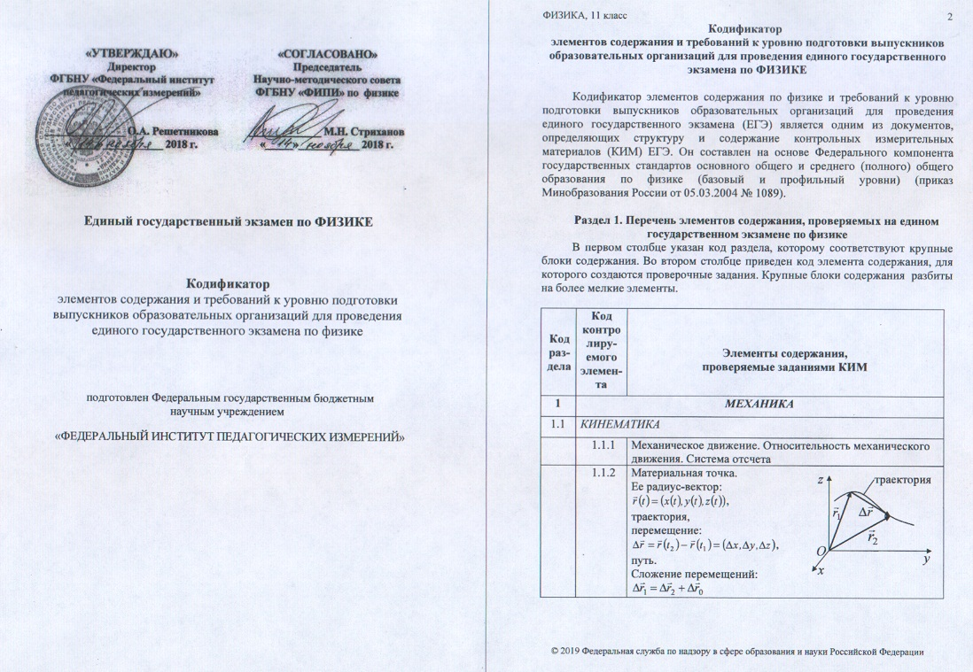

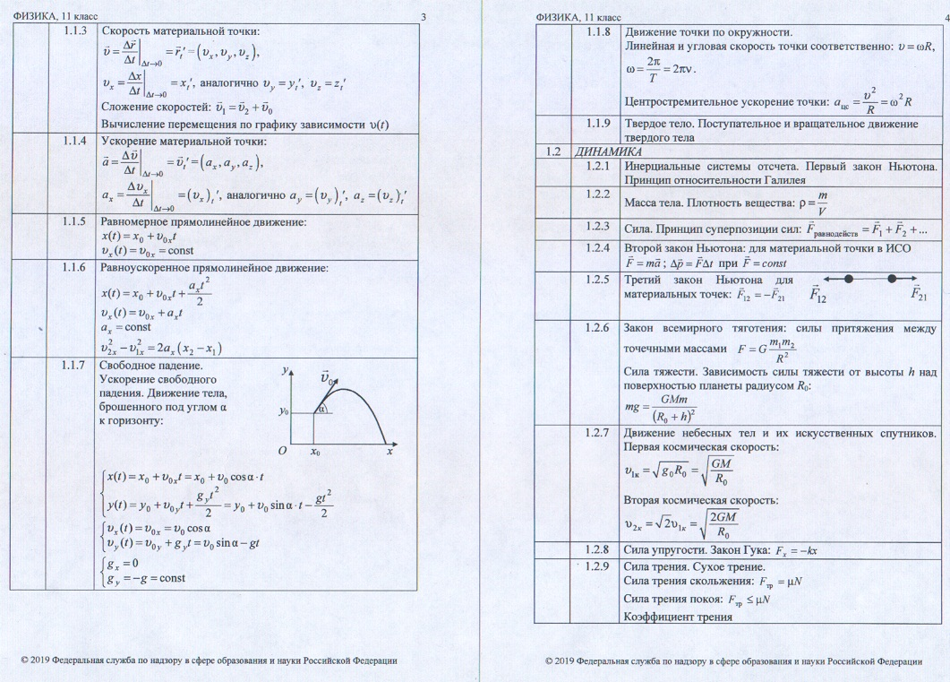

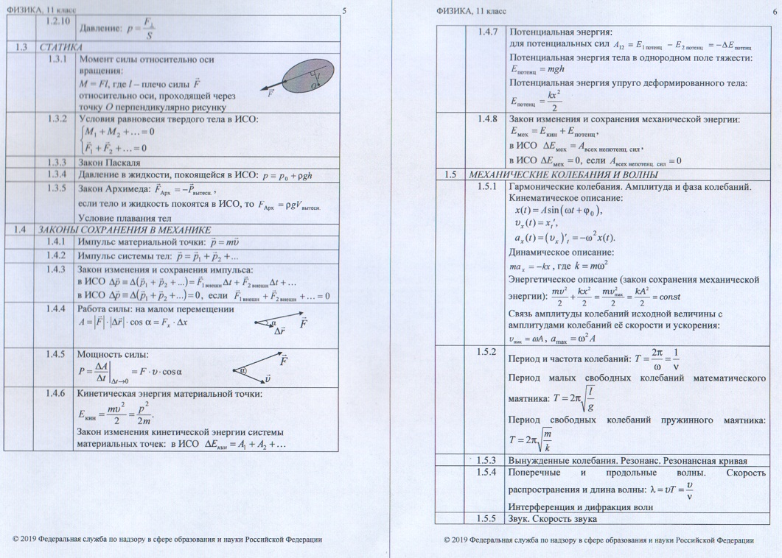

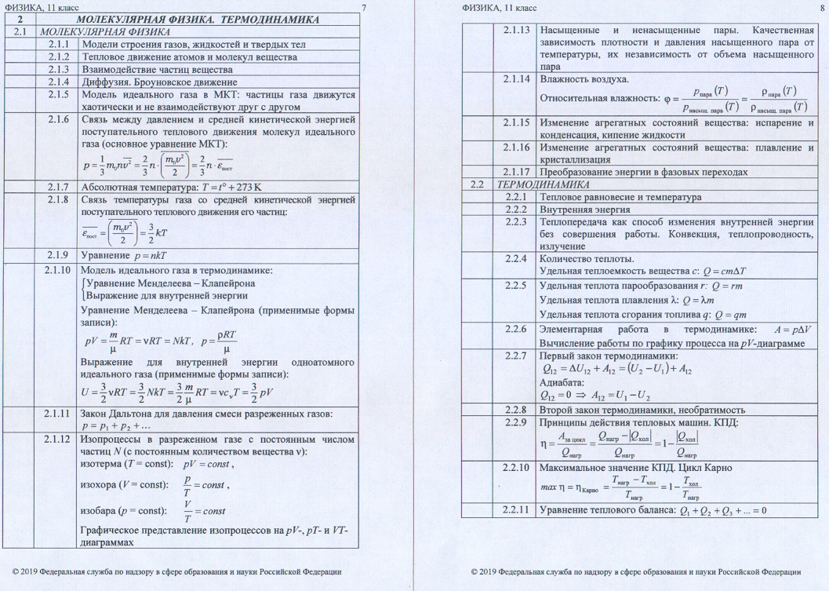

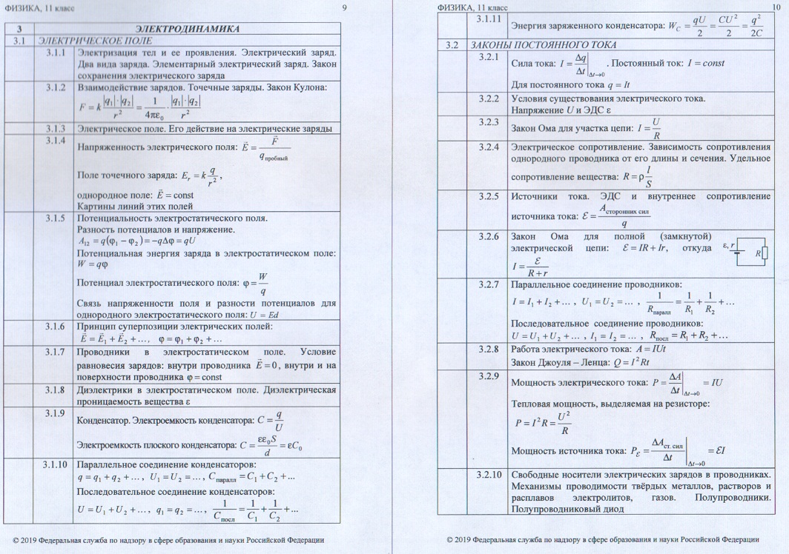

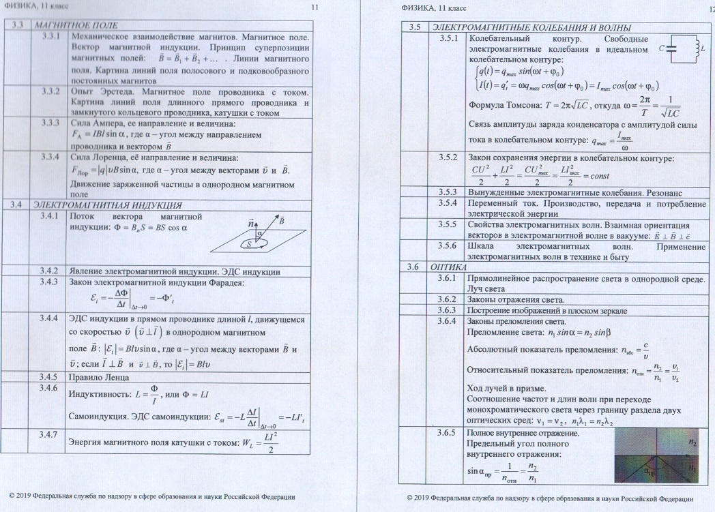

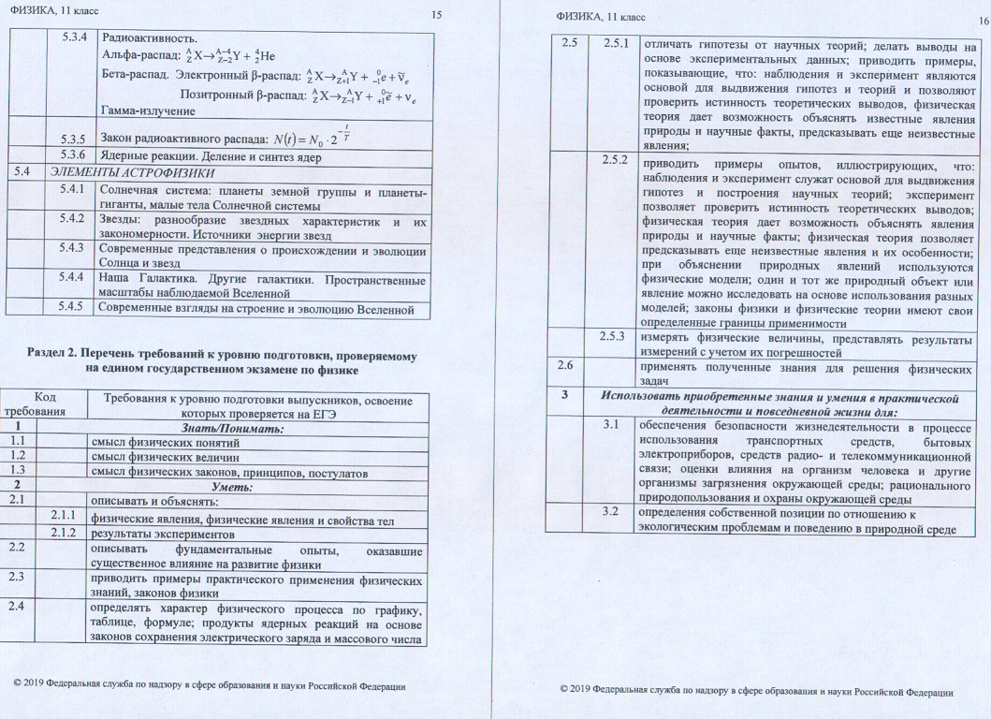
ТЕМЫ ПРОЕКТОВ

(сайт, на котором можно посмотреть суть работ http://portfolio.1september.ru/subject.php?sb=11)

Можно выбрать тему из списка или свою тему

МЕХАНИКА
- Электромагнитная пушка
- Определение массы атмосферы Земли и других планет
- Гейзер
- Связанные колебания
- Изучение колебаний "анизотропного" маятника
- Механический частотомер
- Опыты Мандельштама
- Интерференция звуковых волн
- Параметрические колебания
- Измерение скорости звука в воздухе и в газах

ОПТИКА
- Изучение центрированных оптических систем
- Измерение показателя преломления стеклянной пластинки с помощью микроскопа
- Исследование интерференции света
- Исследование дифракции света
- Рассеяние лазерного излучения

ТЕМЫ ИССЛЕДОВАТЕЛЬСКИХ РАБОТ

АТОМНАЯ И КВАНТОВАЯ ФИЗИКА

• Исследование токов Фуко.
• Исследование земных электрических токов.
• Исследование объемной активности проб строительных материалов, используемых при строительстве жилья в г.Ейске.
• Исследование радиационного фона Соснового Бора.
• Изучение влияния электромагнитных полей на среду обитания человека.
• Исследование электромагнитных излучений с помощью индикатора.
• Исследование радиационного фона в районе Волго-Ахтубинской поймы.
• Исследование турбин маломощных генераторов.
• Исследование влияния шума на живые организмы.
• Исследование полупроводниковых свойств воды на границе раздела «ЛЕД-ВОДА».
• Исследование приближенных методов вычисления определенных интегралов с помощью компьютерного моделирования.
• Компьютерное моделирование и исследование резонансной кривой в цепи переменного напряжения.
• Физико-информационное моделирование процесса гармонических колебаний нитяного маятника.
• Сравнение ламп накаливания и энергосберегающих ламп.
• Шумовое загрязнение окружающей среды.

МЕТОДИЧЕСКИЕ РЕКОМЕНДАЦИИ

Оформление творческого проекта и работы
В данной разделе представлены основные правила и требования оформления творческого проекта, а также подробно приведены правила и требования оформления творческой работы учащихся в общеобразовательной школе.

Параметры страниц творческого проекта
Текст творческого проекта печатается на листах формата А4 с одной стороны.
Поля:
левое поле листа - 20 мм
правое - 10 мм
верхнее и нижнее - 15 мм
Текст набирается шрифтом Times New Roman.
Размер шрифта 14.
Интервал – полуторный.
Текст на странице выравнивается по ширине.
Обязательно делайте абзацные отступы величиной на усмотрение автора.
Текст творческой работы должен быть хорошо читаемым.

Заголовки в творческой работе
Заголовок печатается полужирным шрифтом с заглавной буквы, не подчеркивается, точка в конце не ставится. Переносы слов в заголовках глав не допускаются. Между заголовком и текстом делается отступ 2 интервала.
Каждая глава творческого проекта начинается с новой страницы. Нумеруются главы арабскими цифрами. Параграфы нумеруются цифрами через точку, где первая цифра – номер главы, вторая – номер параграфа (например, 1.1., 1.2., 1.3. и т.д.). Если параграфы имеют тоже пункты, то их нумеруют соответственно тремя цифрами через точку (например, 1.1.1., 1.1.2., 1.1.3. и т.д.).

Сокращения и формулы в оформлении проекта
Старайтесь не использовать в тексте часто сокращения, исключением могут быть только сокращения общепринятые (Д.И. Алексеев Словарь сокращений русского языка – М., 1977).
Если упоминаете в тексте творческой работы фамилии других людей: авторов, ученых, исследователей и т.п., то их инициалы пишутся в начале фамилии.
При написании формул дается пояснение используемым символам (например: А-В=С, где А - количество денег до покупки, В - денег потрачено, С - денег осталось).

Оформление приложений проекта
Согласно правил оформления творческих проектов, рисунки, фотографии, графики, диаграммы, чертежи, эскизы, таблицы должны быть расположены и оформлены в конце описания творческой работы после Списка литературы на отдельных страницах в приложениях (например: Приложение 1, Приложение 2, ...).
Надпись Приложение 1 располагается в правом верхнем углу листа.

Фотографии, графики, диаграммы, чертежи, эскизы и таблицы
Все перечисленные выше объекты в приложениях нумеруются и подписываются.
Название располагают под картинкой (например: Рис. 1. Изменение ветра в течении недели, Фото 1. Вид на реку, График 1. Изменение параметра света, Диаграмма 1. Количество людей в Европе).
Таблицы в приложениях пронумерованы и озаглавлены. В таблицах применяется интервал одинарный. Обычно название и нумерация стоит под таблицей (Таблица 1. Характеристики роста).
При оформлении творческого проекта в конце того предложения где нужно указать на приложение пишут: (Приложение 1).

Нумерация страниц творческого проекта
После завершения набора творческой работы следует пронумеровать страницы.
Номера страниц ставятся начиная с цифры 2 со второй страницы. На первой номер не ставится. Расположение нумерации - внизу по центру.
Не допускается использование в оформлении творческой работы рамок и других элементов для украшения.

Национально –региональный компонент в курсе изучения физики
Разработан: учитель физики: Мельник Е.Д.

Тематика компонента: «Мы на защите Байкала»

Цель компонента:
- Сделать изучение физики занимательным, повысить интерес к изучению предмета, увеличить кругозор школьников, привлечь их к творчеству и поиску дополнительных знаний.
- Привлечь внимание учащихся к проблемам Байкала.

Примерные задания 7 класс

1. Чему равна максимальная глубина Байкала, если на максимальной глубине давление воды составляет
16380 к Па.
2. Человек идет на лыжах по льду Байкала. Чему равно давление на лед Байкала, если длина каждой лыжи равна 1,6м, ширина 7 см, а масса человека 65 кг.
3. Чему равна сила трения скольжения, если человек скользит по льду Байкала на лыжах, если коэффициент трения дерева по льду равен 0,14.
Масса человека 70 кг.
4. Рассчитайте среднее давление толщи воды на дно Байкала, если средняя глубина составляет 744,4 м.
5. Какой объем воды вмещает в себе Байкал, если водная площадь составляет 31722 км², а средняя глубина составляет 744,4 м?
Справка: 1км² = 1000000 м²

Примерные задания 8 класс

Л. № 638
1. Масса пробкового спасательного круга равна 4,8 кг. Определите подъемную силу этого круга в пресной воде Байкала.
2. Зачем, ныряя с вышки, пловец стремится войти в воду в вертикальном, а не в горизонтальном положении?
3. Площадь льдины на Байкале 8 м², толщина 25 см. Погрузится ли она целиком в пресную воду Байкала, если на неё встанет человек, вес которого равен 600 Н?
4. Чему равна архимедова сила, действующая на человека, который нырнул в Байкал, если известно, что средняя плотность тела человека 1070 кг/м³. Масса человека 50 кг.
5. Путешествуя, возникла необходимость переправить автомашину через реку.
Плот состоит из 12 сухих еловых брусьев. Длина каждого бруса 4м, ширина 30 см, толщина 25 см. Плотность сухой ели 600 кг/м³. Можно ли на этом плоту переправить через реку автомашину весом 10 кН?

Примерные задания 9 класс
Л. № 427
1. Судно на Байкале буксирует три баржи, соединенные последовательно одна за другой. Сила сопротивления воды для первой баржи 9000Н, для второй 7000Н, для третьей 6000Н.Сопротивление воды для самого судна 11 кН. Определите силу тяги, развиваемую судном при буксировке трех барж, считая, что баржи движутся равномерно.

Л. № 432
2. Человек катается на коньках по льду Байкала. Вначале он движется по горизонтальному пути равномерно, а затем путь 60м до остановки проезжает за 25с. Чему равен коэффициент трения скольжения по льду Байкала?

Л. № 647
3. Перед поездкой на Байкал рыболов решил купить лодку.
Какой минимальный объем должна иметь подводная часть надувной лодки массой 7 кг, чтобы удержать на воде юного рыболова, вес которого 380 Н?
Справка: Озеро Байкал - самое глубокое озеро. Глубина озера Байкал сопоставима с глубиной Северного Ледовитого океана, средняя глубина которого 1220 метров.

4.Задача
При измерении максимальной глубины Байкала под кораблем при помощи эхолота оказалось, что моменты отправления и приема ультразвука разделены промежутком времени 2,21 с. Какова максимальная глубина Байкала? Скорость звука в воде равна 1483 м/с.

5.Длина морской волны 2м. Сколько колебаний совершит за 20 с поплавок, если скорость распространения волны 2,5 м/с

Примерные задания 10-11 класс
№ 188
1. Мальчик живет неподалеку от Байкала. Его любимое занятие- катание на санях. Определите вес мальчика в положении А, если его масса 40 кг, радиус кривизны 10 м, скорость движения саней 5 м/с.
№ 168
2. На Байкале зимой автомобиль ушел под лед. Найдите удлинение буксирного троса жесткостью 100 кН/м при буксировке автомобиля массой 2т с ускорением 0,5 м/с². Трением пренебречь.

№ 161
3. Мужчина рыбачит на Байкале. На сколько удлинится рыболовная леска жесткостью 0,5 кН/м при поднятии вертикально вверх рыбы массой 200г?

№ 438
4. На поверхности воды в озере Байкал волна распространяется со скоростью 6 м/с. Каковы период и частота колебаний буя, если длина волны 3 м?

№ 439
5. Рыболов на Байкале заметил, что за 10с поплавок совершил на волнах 20 колебаний, а расстояние между соседними гребнями волн 1,2 м. Какова скорость распространения волн на Байкале?

